
ТЕРЕС-I
Направи си сам (DIY) модулен лаптоп
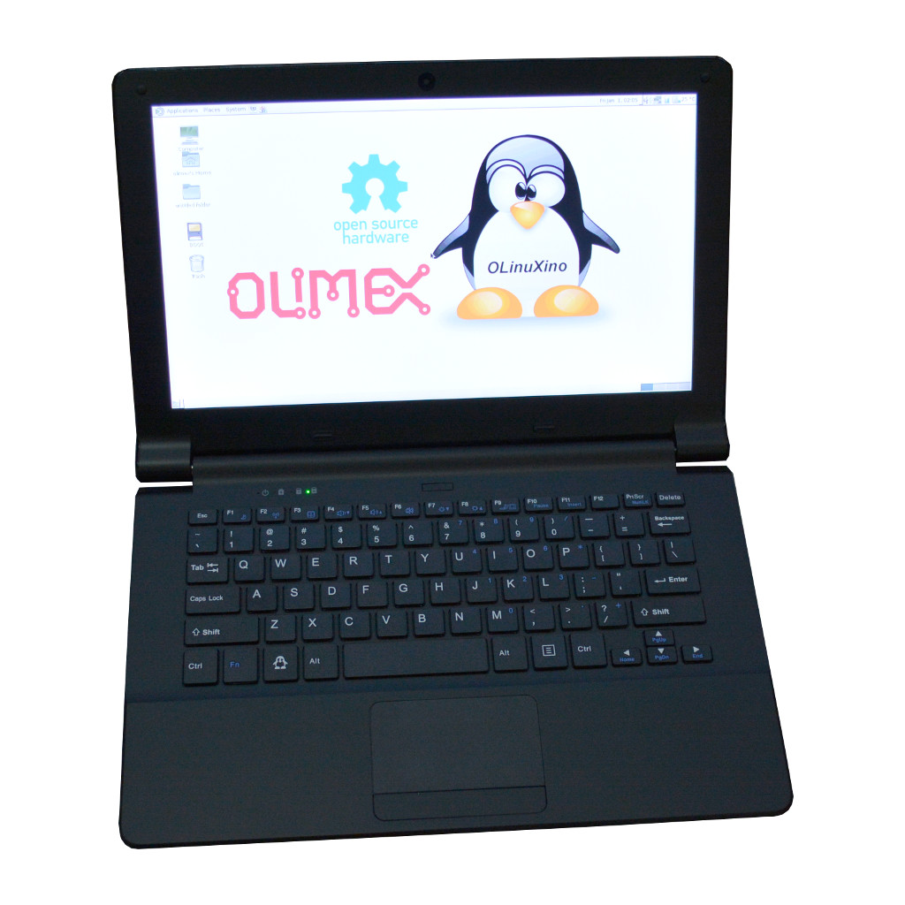

Хардуер с отворен код, работещ с софтуер с отворен код
Този документ се отнася за
TERES-A64-BLACK и TERES-A64-WHITE

Ръководство версия 1.3
Декември 2017
ОЛИМЕКС ООД, Пловдив, България
www.OLIMEX.com

Copyright © 2017 ОЛИМЕКС ООД
Лицензирани по лиценз Apache, версия 2.0 ("Лиценз"); не можете да използвате този файл освен в съответствие с лиценза. Можете да получите копие от лиценза на
http://www.apache.org/licenses/LICENSE-2.0
Освен ако не се изисква от приложимото законодателство или не е писмено съгласувано, софтуерът, разпространяван съгласно лиценза, се разпространява по "КАКТО Е", БЕЗ ГАРАНЦИИ ИЛИ УСЛОВИЯ ОТ КАКЪВТО И ДА Е ВИД, изрични или подразбиращи се. Вижте лиценза за конкретния език, който урежда разрешенията и ограниченията по лиценза.

Table of Contents
1.What is TERES-I? 1
2.Where does the name come from? 1
3.What makes this laptop different? 2
4.Why does open source matter so much? 2
5.Where are the sources? 3
6.Introduction to the hardware of TERES-I 3
7.What do you get in the package? 5
8.How do I assemble my TERES-I? 15
9.Updating the image 38
10.Installing a fresh official image to TERES-I 38
11.Building the software 39
12.What's next? 40
13.Community links 40

Какво е TERES-I?
TERES-I е хардуер с отворен код и лаптоп с отворен код, който работи с Linux, на четириядрен 64-битов процесор ARM. Това е много лек продукт - тежащ по-малко от един килограм, удобен за носене при пътуване. TERES-I има стилна и елегантна форма и 11,6-инчов LCD екран. Можете да пускате видеоклипове, да сърфирате в интернет, да пишете програми. В дънната платка на лаптопа има eMMC флаш с Ubuntu Mate и основни програми - интернет браузър, Open Office, Arduino IDE, IceStorm FPGA Verilog инструменти, видео плейър и т.н. Разбира се, можете да инсталирате допълнителен софтуер от хранилищата на Ubuntu.

Откъде идва името?
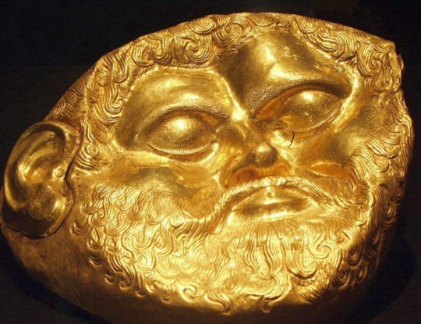
Teres I е бил първият цар на Одриското царство. Това царство покрива по-голямата част от сегашната България. Одриската държава е първото тракийско царство, което е придобило властта в региона чрез обединението на повече от четиридесет тракийски племена под един владетел. Този лаптоп е проектиран в град Пловдив, който първоначално е бил тракийско селище. Златната маска на цар Терес І е открита през 2004 г. в Долината на тракийските владетели в близост до град Казанлък.
- Какво прави този лаптоп различен
Лаптопът TERES-I е хардуерен и софтуерен продукт с напълно отворен код. Дори не се нуждаете от покупка, за да получите достъп до дизайнерските файлове. CAD файлове и пълен изходен код са налични в GitHub и всеки може да ги изтегля, модифицира и използва за собствени нужди. Важно е да се отбележи, че инструментът за CAD проектиране, който използвахме, за да направим хардуера на TERES-I, също е напълно свободен и с отворен код - KiCAD.
Откритостта на продукта създава невероятна мощност и гъвкавост в ръцете на потребителя. Ако искате да внедрите нови функции, можете свободно да го направите. Ако имате нужда от друг процесор, повече мощност, повече памет, по-добър LCD дисплей, имате всичко необходимо, за да приспособите този лаптоп според вашите нужди. Ако не ви харесва дистрибуцията на Linux, имате достъп до източниците и може да генерира всяка дистрибуция на Linux за вашия вкус. SDK на Android от Allwinner за чип A64 може да се използва като друга опция за операционната система.
Лаптопът е напълно модулен, което означава, че има редица възможни начини да го разширите. Вече имаме няколко идеи. Единият от тях е да разшири възможностите на лаптопа с модул FPGA, за да може да действа като цифров осцилоскоп за съхранение и логически анализатор, превръщайки го в мощен преносим лабораторен инструмент. Тези модули за разширение FPGA в момента са в процес на разработка и можете да следите развитието на уеб сайта www.olimex.com
Друго предимство е, че всички компоненти на лаптопа са достъпни за покупка поотделно, така че ако дадена част не успее, можете да замените само счупената част. Това намалява разходите за поддръжка и помага за намаляване на отпадъците от електрониката.
Има образователни предимства при получаването на TERES-I - можете да го сглобите с децата си и да ги научите за електрониката или как работят компютрите. Вашите деца могат да научат за основните компоненти на компютъра, как се сглобяват неща и в случай на неприятности могат да се научат да го поправят. Това може да предизвика интерес към електрониката и програмирането. Сглобяването на лаптопа е сравнително лесно и дори малките деца трябва да могат да го направят под наблюдение от възрастни.

- Защо отвореният код е толкова важен?
Open Source ви дава свобода. Знаете всичко за лаптопа TERES-I.
Предлагаме хардуерни файлове и схеми. Хардуерният дизайн е направен с отворен CAD инструмент. Няма нищо скрито. Източниците за инструкциите за разпространение на Linux и за поетапно компилиране са достъпни и лесно достъпни.
Имате пълен достъп както до хардуера, така и до части от софтуера и вие сте в състояние да контролирате всеки един от лаптопите си. Дори не е нужно да купувате нищо за достъп до тези ресурси - вече можете да използвате нашата работа (или части от нея) като основа за собствени проекти.
Образователната стойност на такъв продукт е висока. Най-сложните хардуерни проекти са затворени и можете само индиректно да отгатнете как са свързани нещата или как функционират нещата като цяло.
Отвореният източник дава гаранция за дълголетие. Това също ви дава независимост и самодостатъчност - ако възникне проблем, имате свободата да го коригирате. Не е нужно да разчитате само на наличието на техническа поддръжка. Патентованите продукти със затворен код не идват с изходния код и нямате достъп до дизайна на борда, не можете лесно да добавите функцията, която искате, не можете да променяте нещата, които не ви харесват, вие сте не е дадена възможността да ремонтирате своя собствен продукт.

Къде е изходния код?
Изходният код и дизайн файловете за TERES-I са налични в GitHub: https://github.com/OLIMEX/DIY-LAPTOP. "Хардуер" и "Софтуер" частите от проекта са в отделни папки, тъй като в бъдеще планираме да пуснем версии на печатни платки с други процесори. Текущите "хардуерни" файлове са в папката "A64". Още, за да дойде в бъдеще. Папката "Софтуер" съдържа скриптове за изграждане на официалното изображение на Linux. Ще се добавят скриптове за Android, когато са налице..
- Въведение в хардуера на TERES-I
Електроникатата на TERES-I се състои от пет платки. Всяка от тях е проектирана с CAD софтуер с отворен код на KiCAD ( http://kicad-pcb.org/ ). Можете да изтеглите KiCAD и да отворите за преглед или редактиране на всеки от файловете с печатни платки. Схемата е достъпна и като PDF износ за по-лесно гледане.
Основната платка (PCB1-A64-MAIN) съдържа процесори A64, RAM и флаш NAND памети, управление на захранването, LCD конвертор, конектори за различни интерфейси, между другото. Това изглежда така:
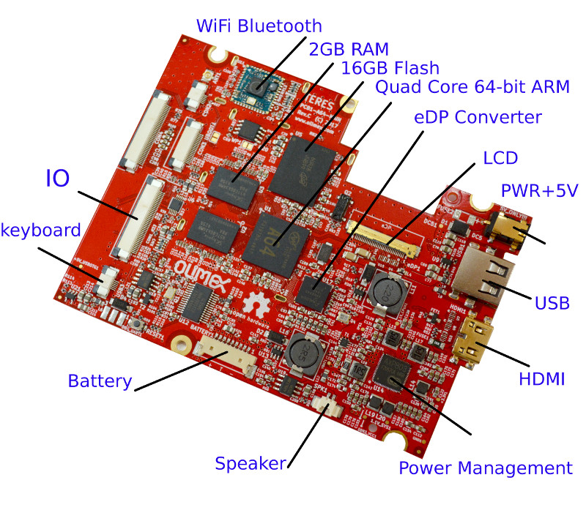
Имаме планове да пуснем допълнителни платки с различни процесори и конфигурации на паметта в бъдеще. Те трябва да работят с всички други съществуващи табла. Очаква се по-новите основни платки да осигурят по-висока скорост на лаптопа и по-добра производителност на паметта.

Контролерната платка на KEYBOARD (TERES-PCB5-KEYBOARD) има процесор AVR. Можете да актуализирате фърмуера на клавиатурата / тъч контролера на живо на самата платка. Той може да бъде програмиран и чрез Arduino. Този борд обработва интерфейсите на клавиатурата и тъчпада.
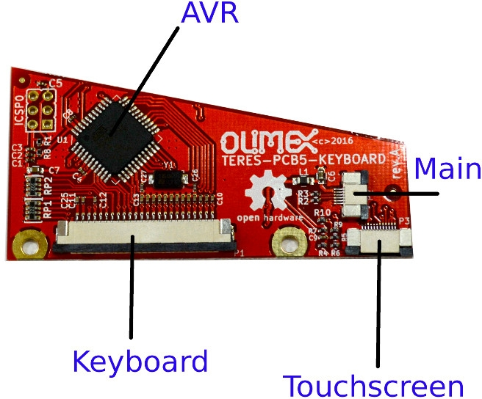
Изходен код, двоични файлове и процедури за актуализиране на фърмуера на AVR са налични в GitHub. Този контролер на клавиатурата ви позволява напълно да препрограмирате картографирането и реакцията на клавиатурата според собствения си вкус. Параметрите на сензорния екран също могат да бъдат променени.

I/O Платката (TERES-PCB2-IO) съдържа USB конектор, слушалки / конектор за дебъгване, SD карта, конектор за високоговорителя и микрофон

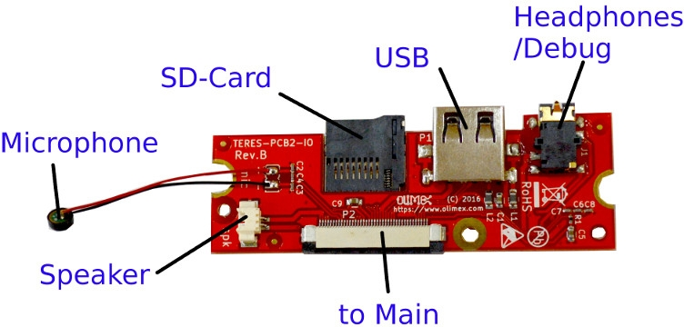
Бутонът за бутони PWR (PCB4-PWR-BTN) управлява бутоните за включване и изключване на лаптопа.
Бутонът TOUCH (TERES-PCB3-TOUCH-BTN) съдържа два бутона за ляво и дясно емулиране на мишката.

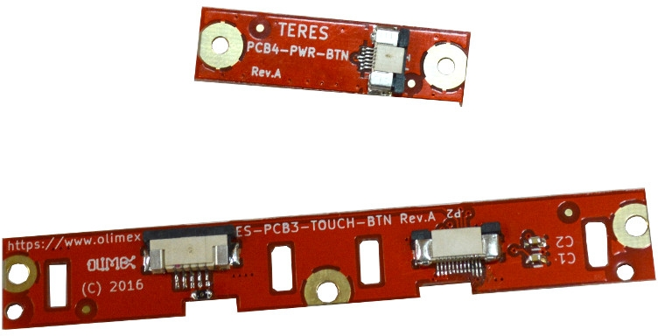
- Какво получавате в опаковката?
Ето списъка с елементите, които ще получите:
- PCB1 (PCB1-A64-MAIN) - основна платка с процесор A64, 2GB RAM, 16GB eMMC. Той е в защитна чанта ESD. Моля, боравете с подходящи антистатични предпазни мерки
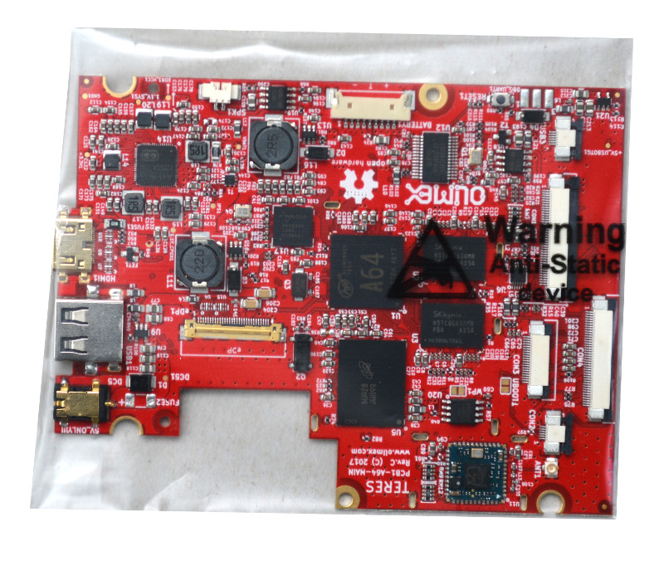
- PCB2 (TERES-PCB2-IO) - IO PCB с микрофон, конектори за: високоговорител, USB, SD-карта, слушалки.

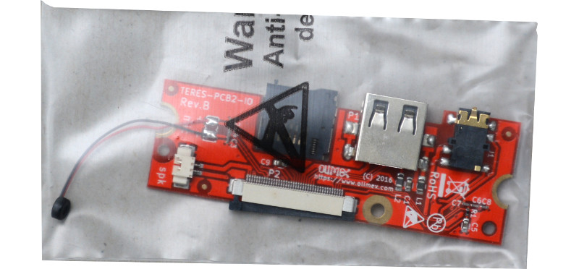
- PCB3 (TERES-PCB3-TOUCH-BTN) – TOUCH PCB с два бутона.
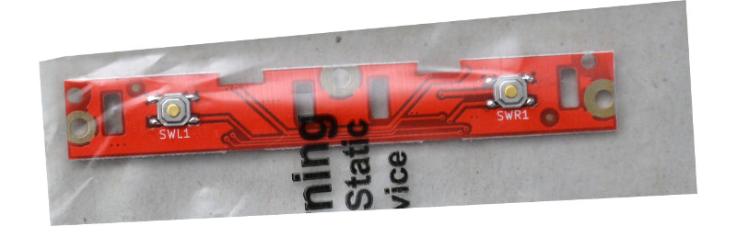
- PCB4 – PWR PCB (PCB4-PWR-BTN) с бутон за захранване.
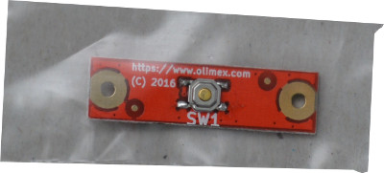
- PCB5 (TERES-PCB5-KEYBOARD) – KEYBOARD PCB с контролер за клавиатурата и тъчпада.
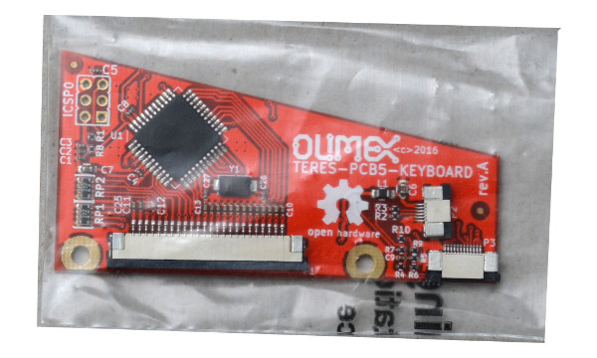
- #005 – Пластмасова част от долната част на тялото, опакована в опаковка с мехурчета, за да се предпази от надраскване.

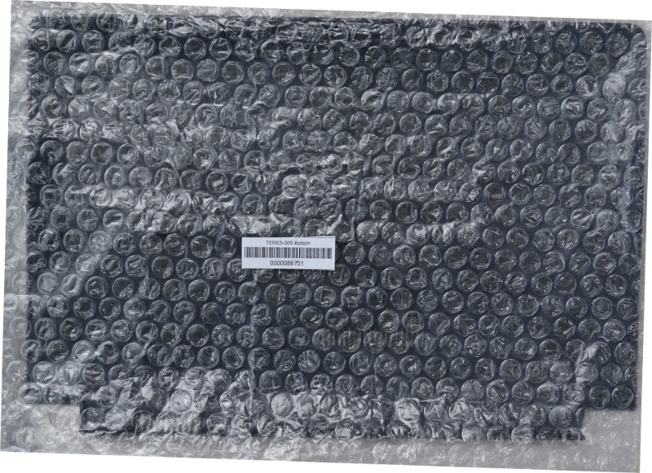
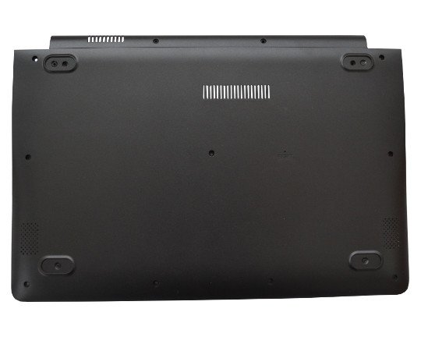
- #006 – Пластмасова част на клавиатурата.
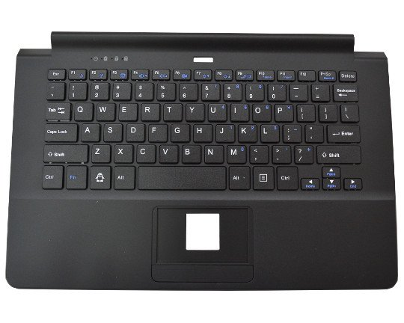
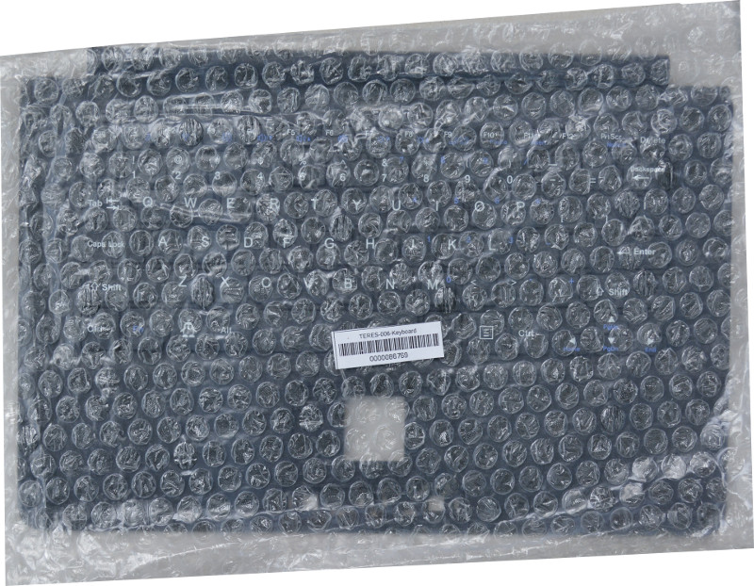

- #007 – LCD пластмасова рамка.
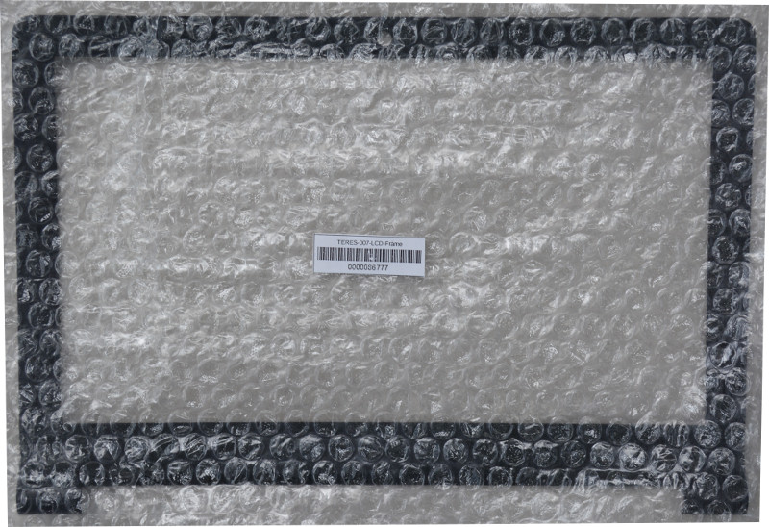
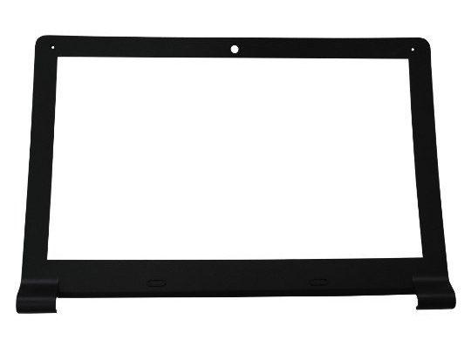
- #008 – LCD черно пластмасово тяло.
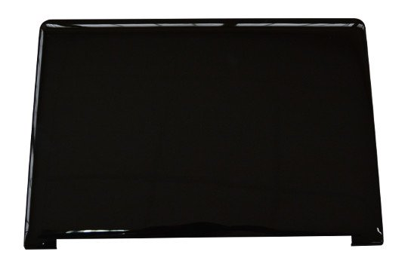
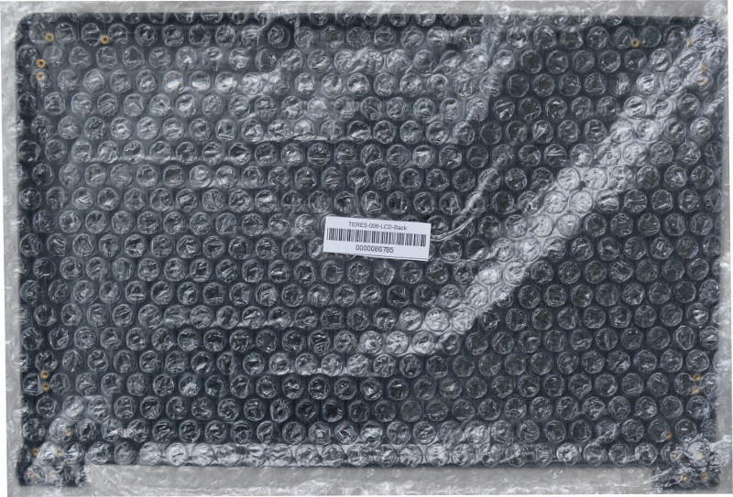
- #009 – Пластмасов бутон за захранването.
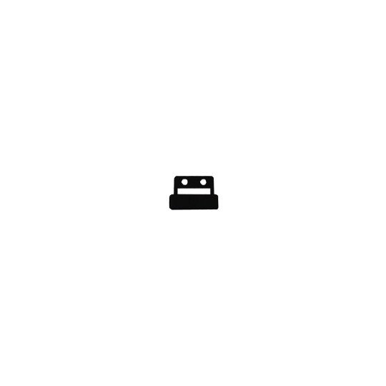
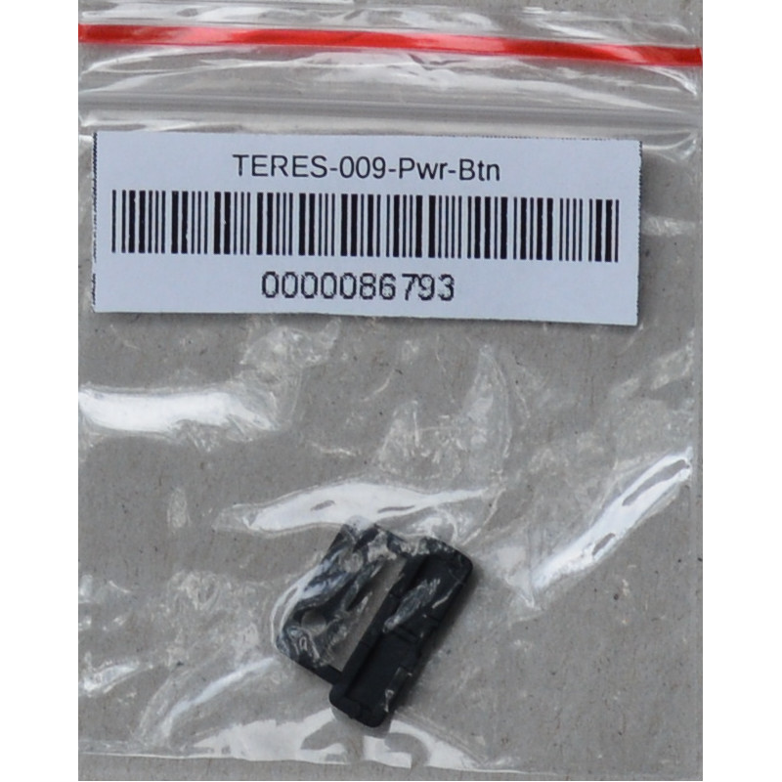
- #010 – Пластмасови тъч бутони.
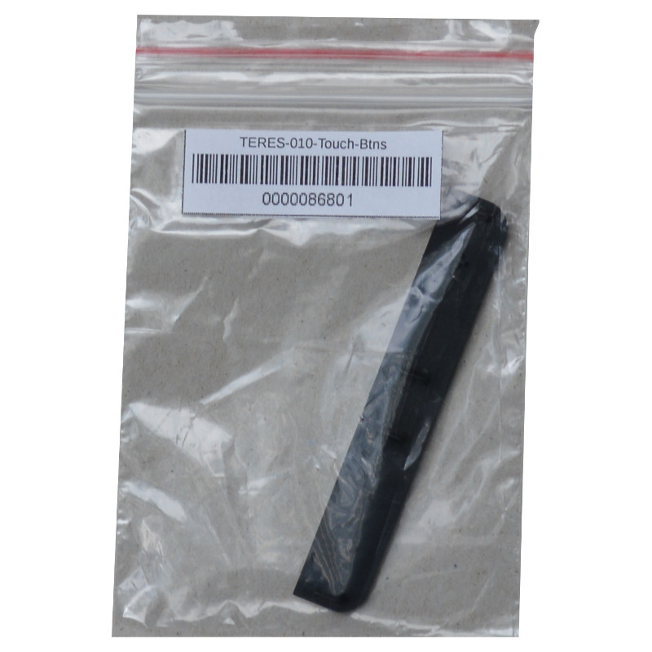

- #011 – Ляв говорител.
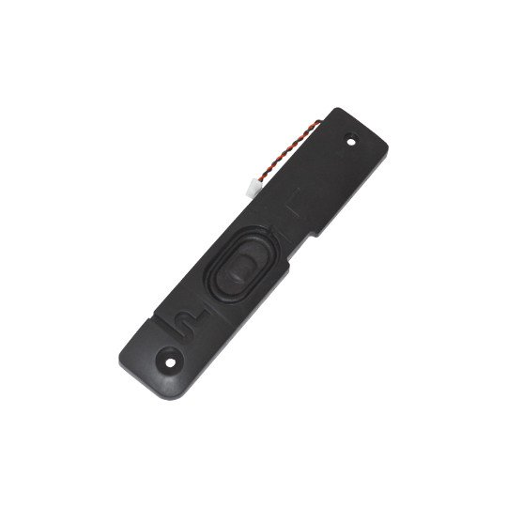
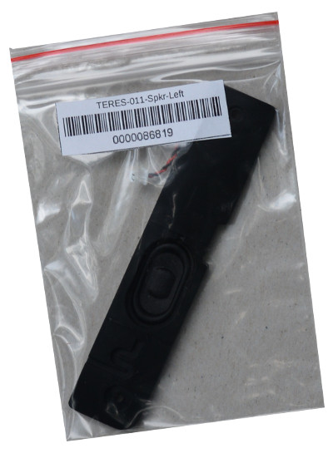
- #012 – Десен говорител.
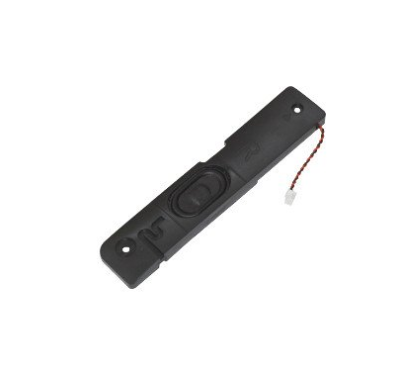
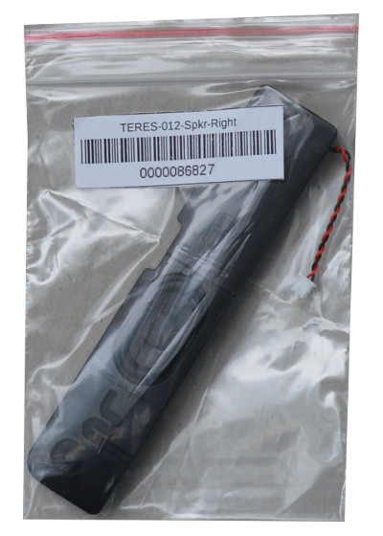
- #013 – Прозрачна LED тръба.
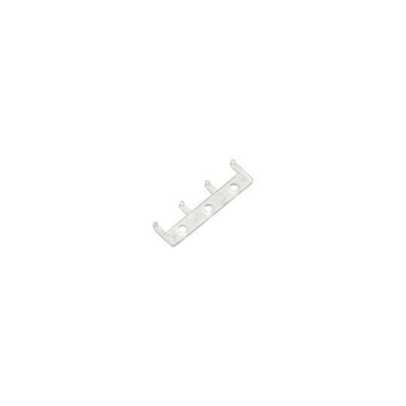
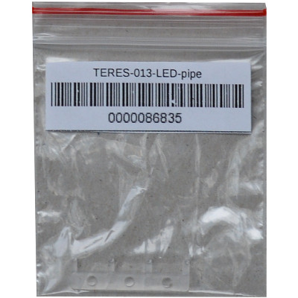
- #014 – Набор от винтове: M2x1.5 mm – 4 бр; M2x3 mm – 9 бр; M2x4 mm – 17 бр; M2x5 mm – 12 бр.
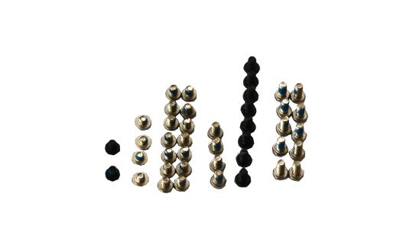
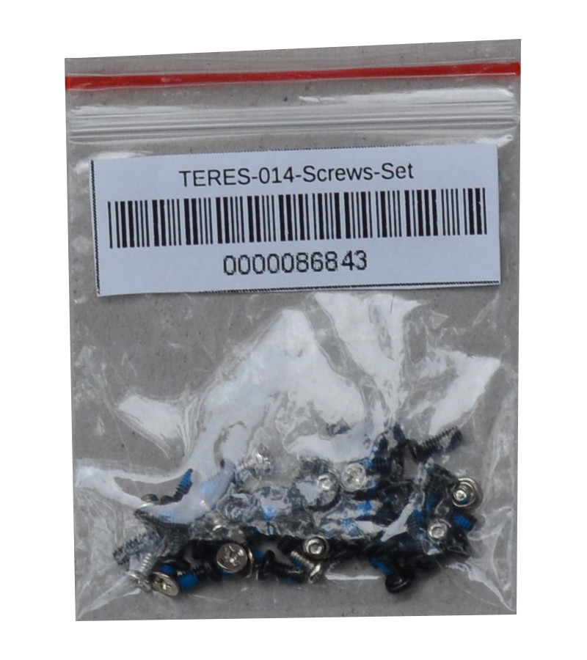
- #015 – LCD 11.6”. С предпазно фолио.
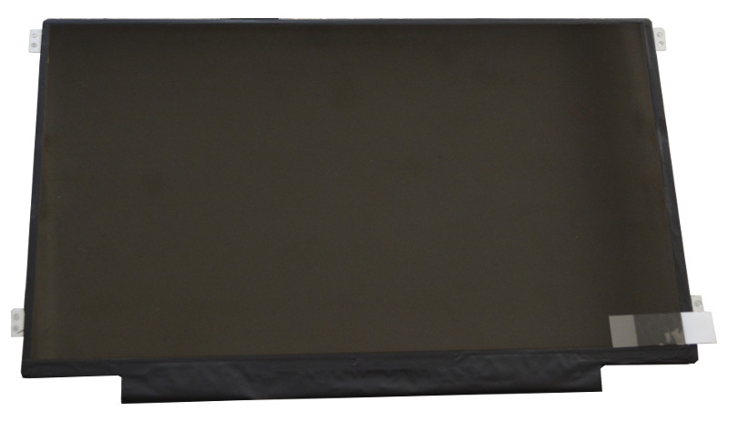
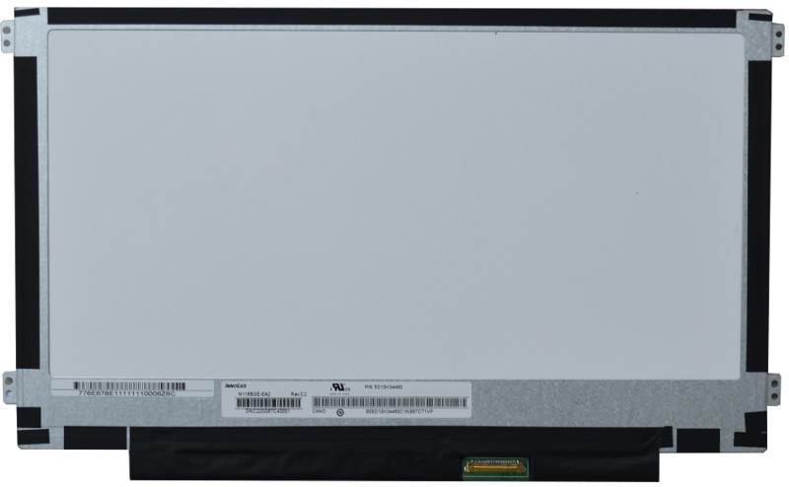
- #016 – Панти
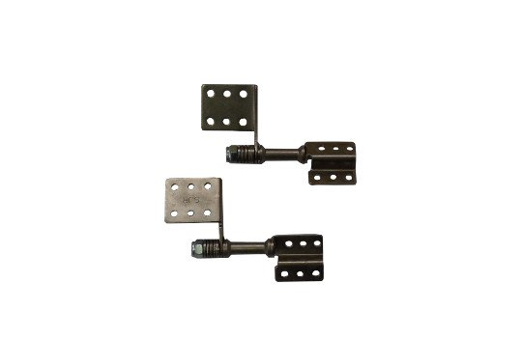
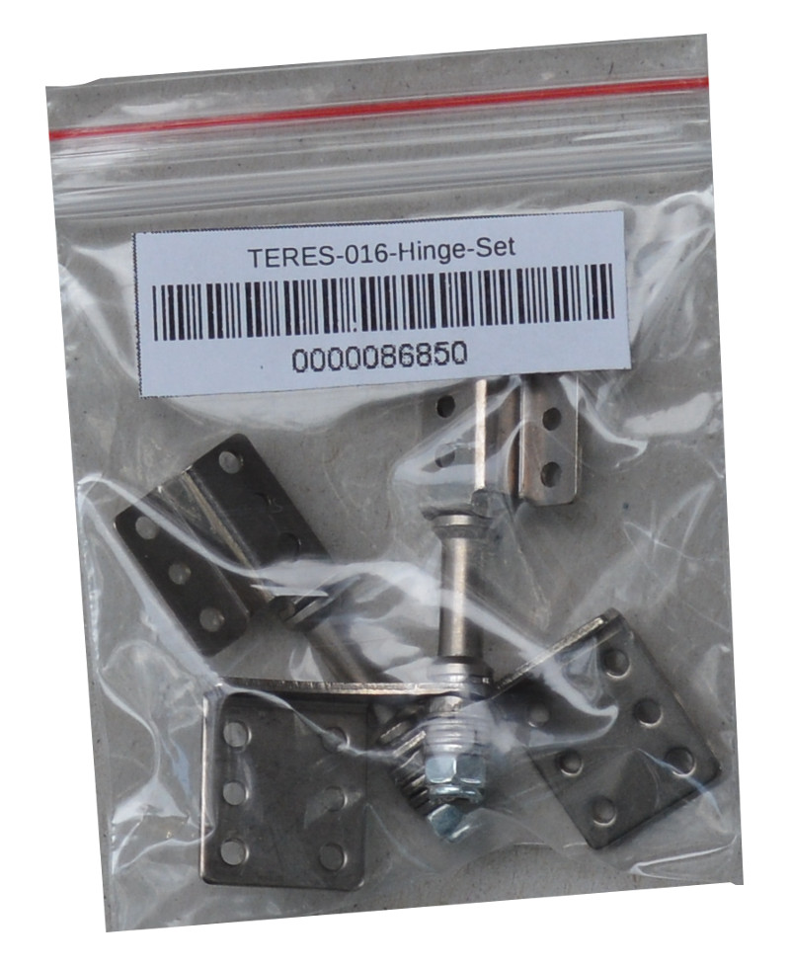
- #017 – Комплект подложки. Има четири гумени подложки за дъното на лаптопа, две кръгли подложки за капака на LCD рамката и четири самозалепващи подложки за задържане на батерията.
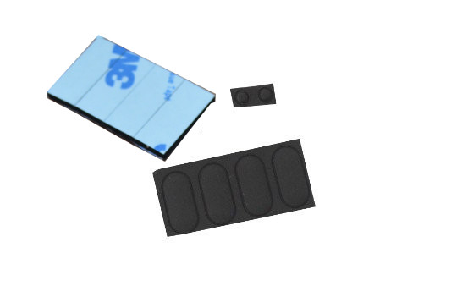
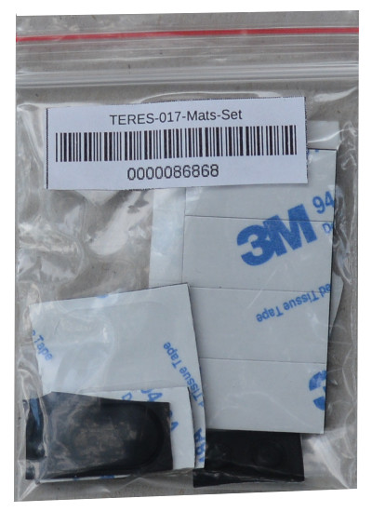
- #018 – Магнит за сензора за затваряне на капака.
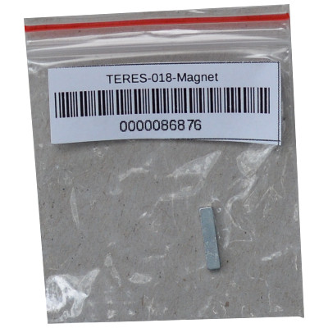
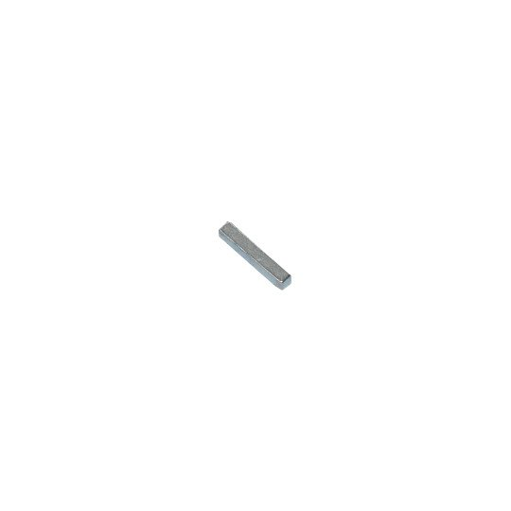
- #019 – Камера.
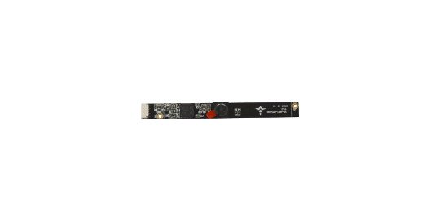
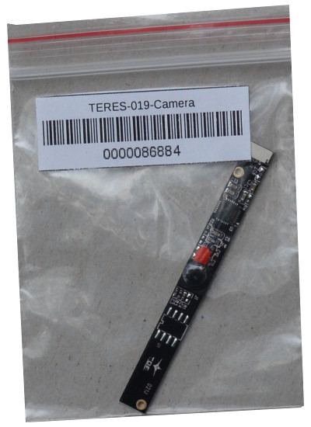
- #020 – Обектив на камерата.

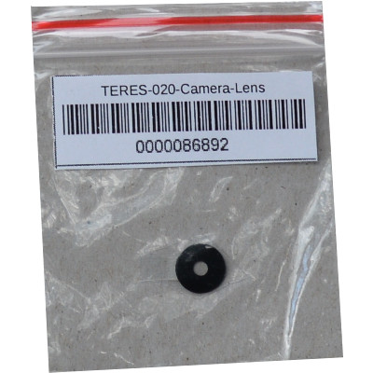
- #021 – Два протектора за прах – голям и малък.
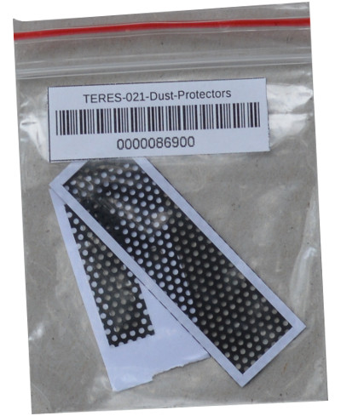
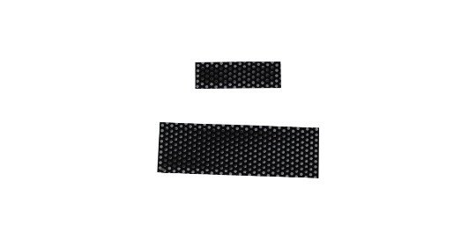
- #022 – Капак за тъчпада
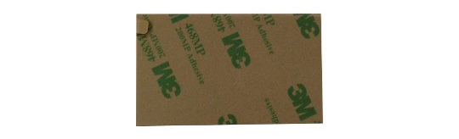

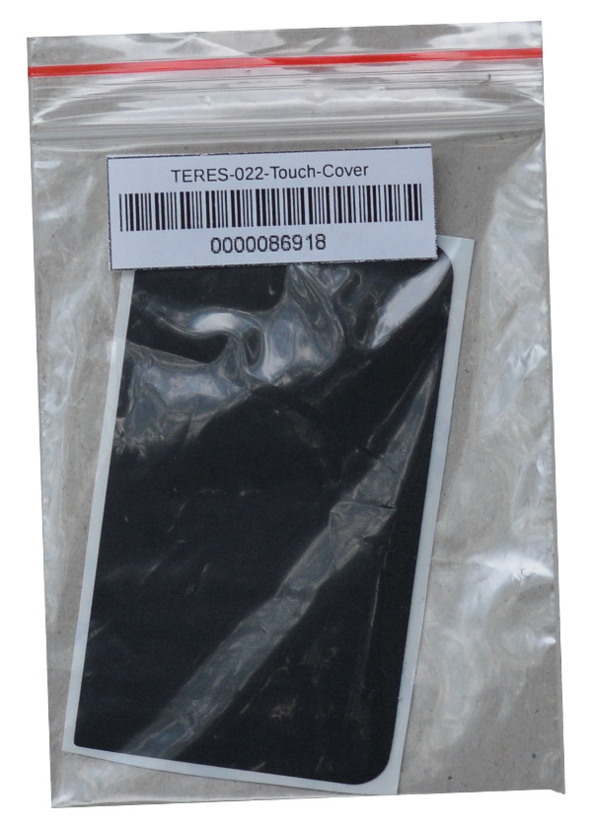
- #023 – Тъчпад.
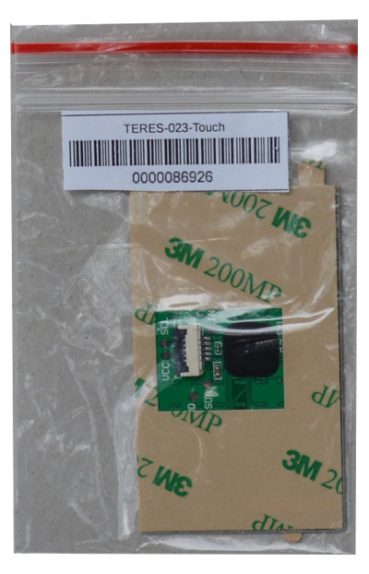
- #024 – LiPo батерия 9500 mAh.
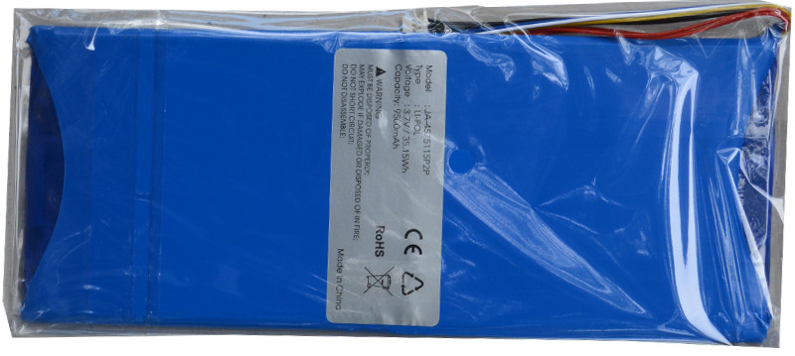

- #025 – WiFi/Bluetooth антена.
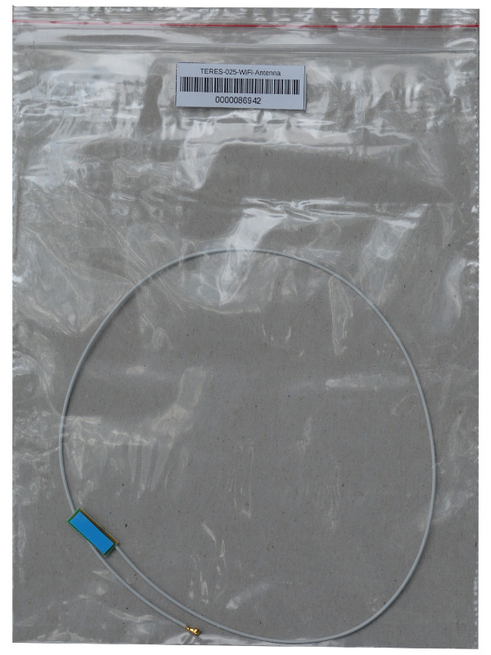
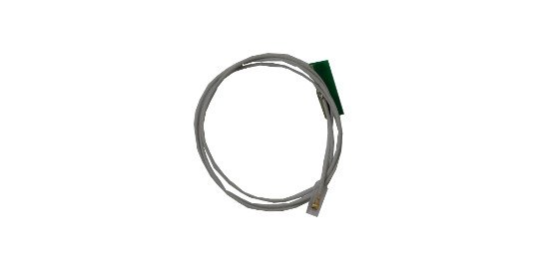
- #026 – Кабел за LCD/камера.
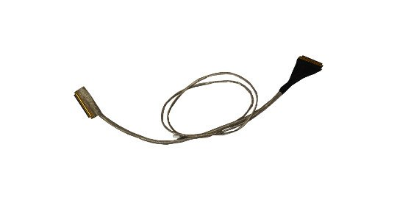
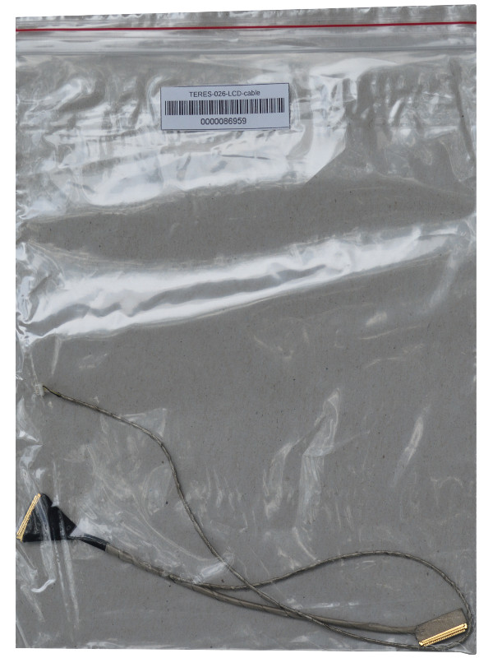
- #027 – Плосък кабел за Main-IO.
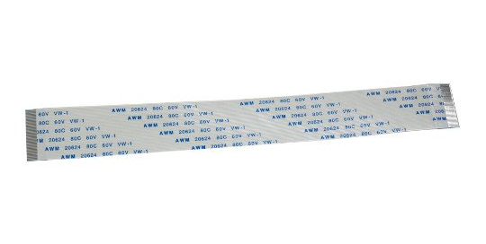
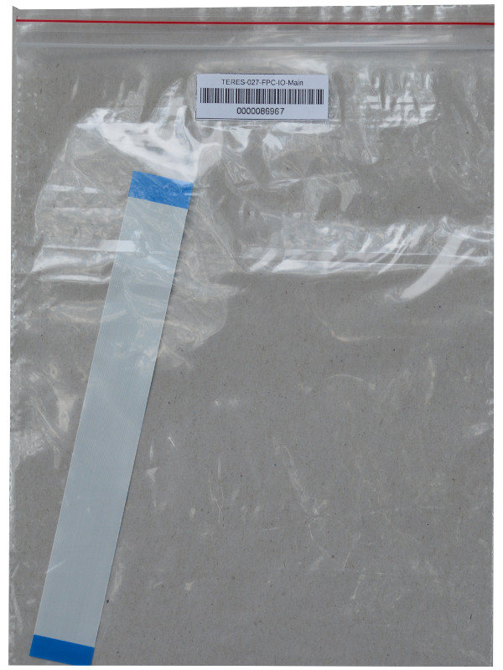
- #028 – Плосък кабел Захранване-Main, Плосък кабел Main-Клавиатура.

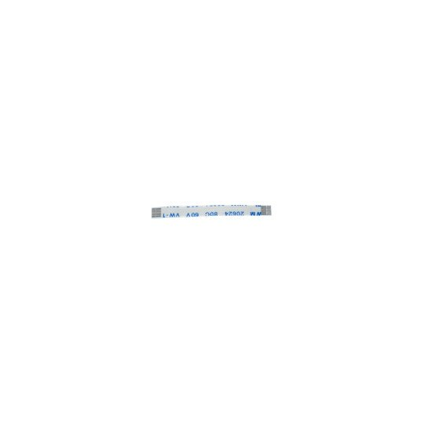
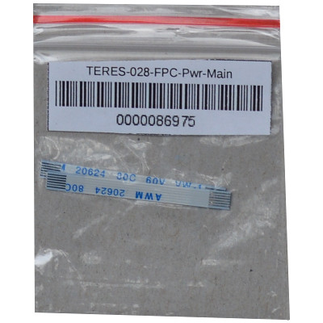
- #029 – Плосък кабел Тъчпад-ТъчБутони.
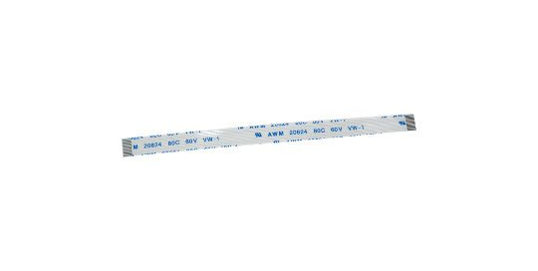
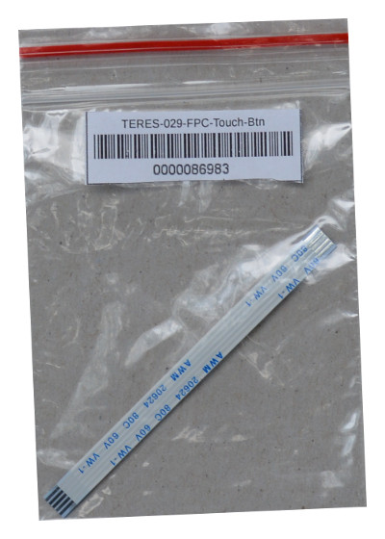
- #031 – Плосък кабел Клавиатура-ТъчБутони.
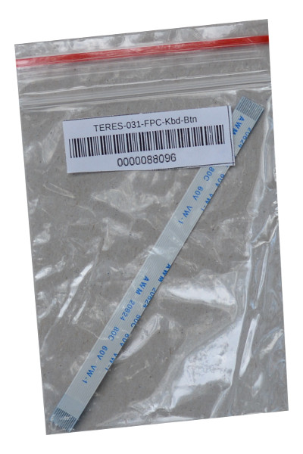
- #032 – Захранващ адаптер EU Style 5V 3A с 3-метров кабел и LED статус Зелен / червен индикатор с адаптери за щепсели от Великобритания и САЩ.
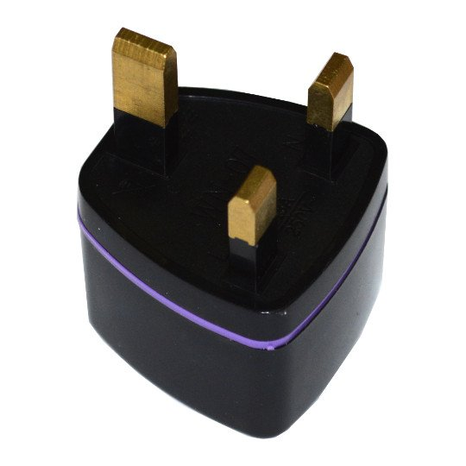
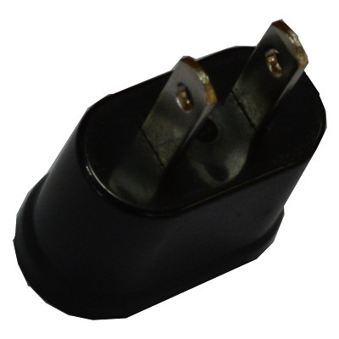
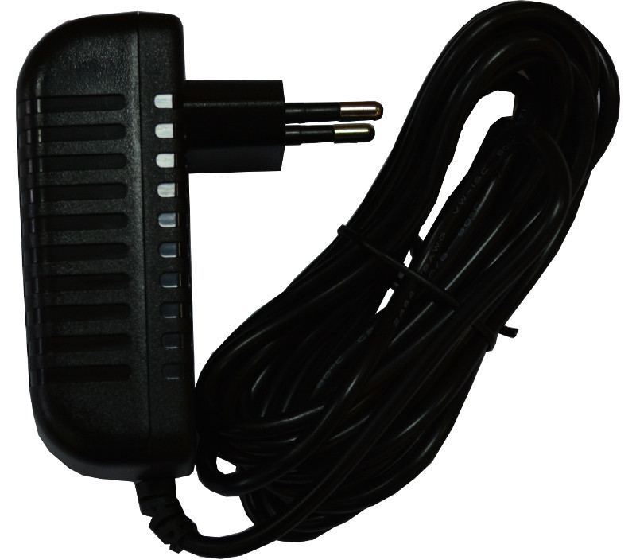

Как да сглобя моят TERES-I?
Подгответе работното си място, преди да започнете процеса на монтаж - осигурете достатъчно място и покрийте бюрото си с мек текстил, за да предотвратите надраскване на пластмасовите части на лаптопа. Не бързайте по време на монтажа. Уверете се, че сте прочели и спазвате внимателно инструкциите, тъй като разглобяването на готовия модул за отстраняване на грешките е значително по-трудно от сглобяването му.
Процесът на сглобяване започва с клавиатурата TERES-006:
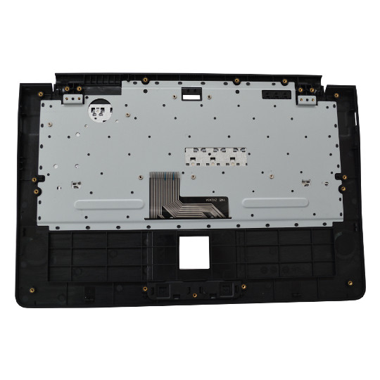
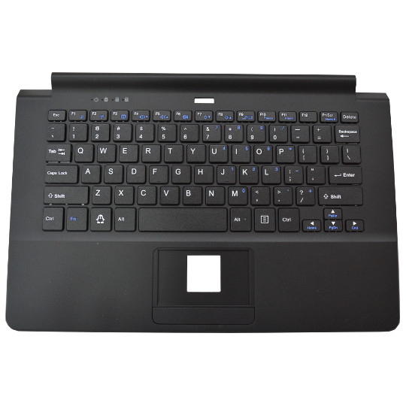
Първо прикрепете тъчпада TERES-023-Touch към тялото на клавиатурата:
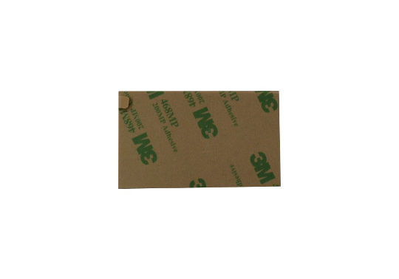
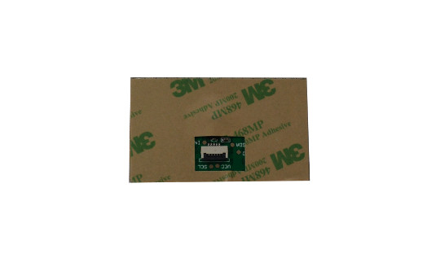
Тъчпадът използва двустранна залепваща лента. Извадете защитното фолио и го поставете върху горната страна на тялото на клавиатурата, както е показано на снимките по-долу::
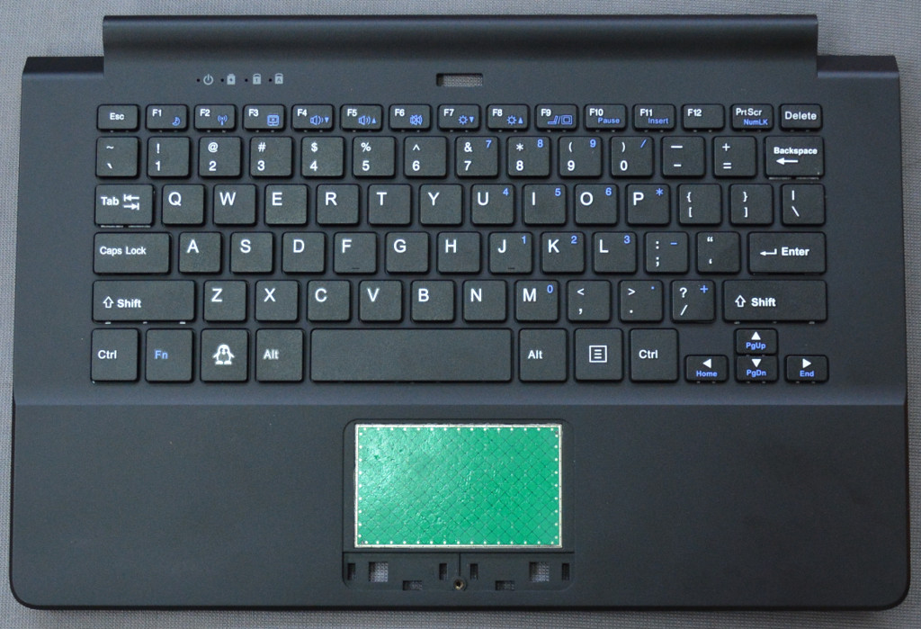
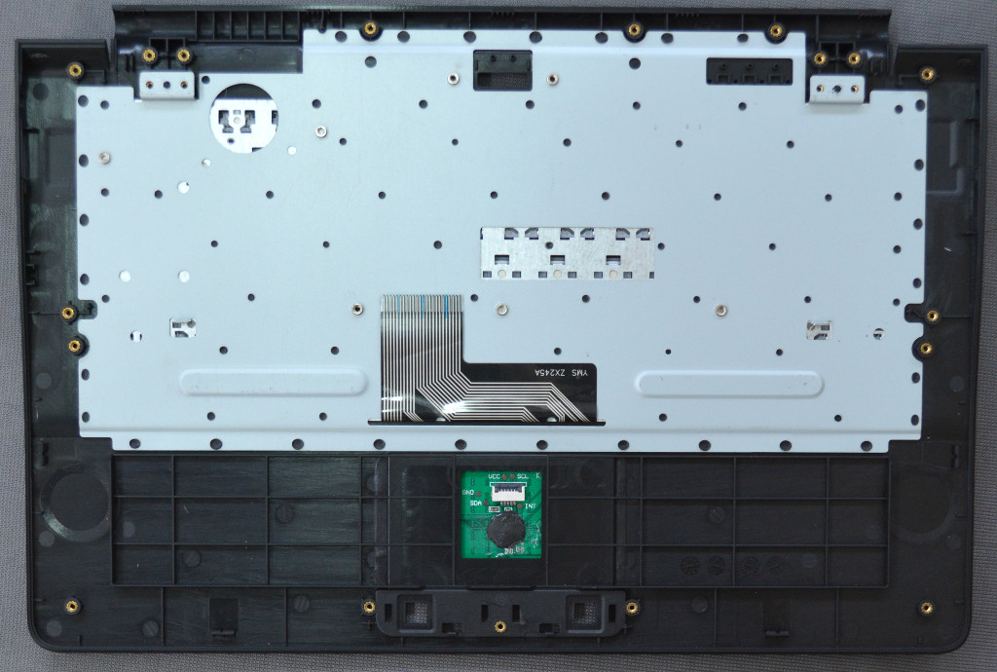
Трябва да сте внимателни относно ориентацията на тъчпад конектора. Изложените щифтове на конектора трябва да са нагоре.
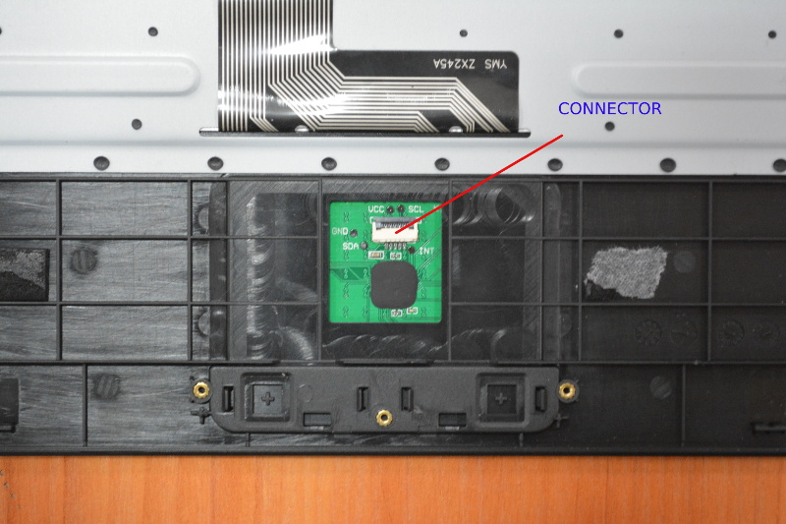
Тъчпадът се захваща много здраво към горната пластмаса. Трябва да я поставите на равна повърхност и да се уверите, че е напълно вкаран.
Следващата стъпка е да завъртите капака и да го поставите върху тъчпада
TERES-022-Touch-Cover и TERES-010-Touch-Btns:


Крайният резултат трябва да изглежда като тези картини:
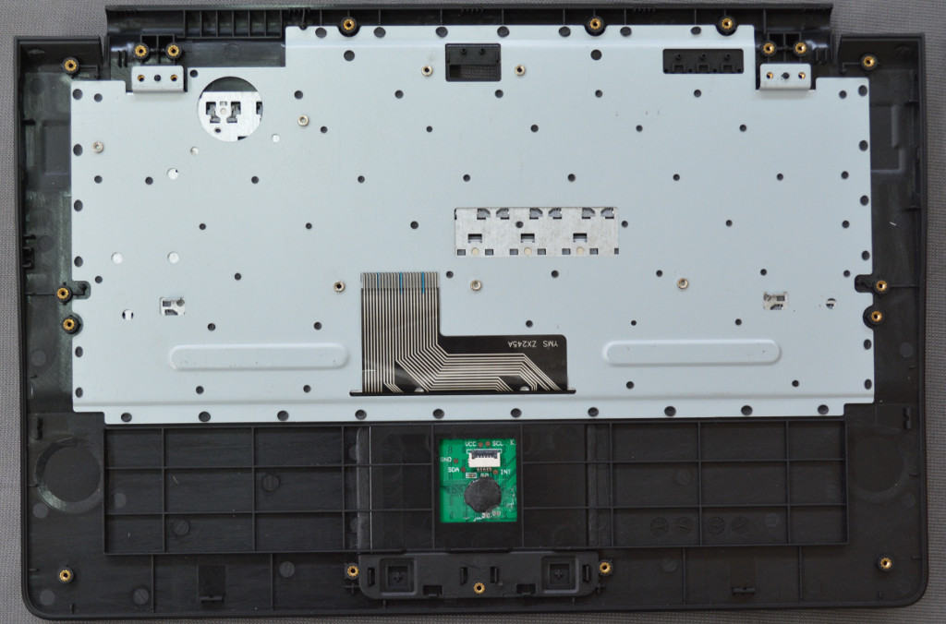
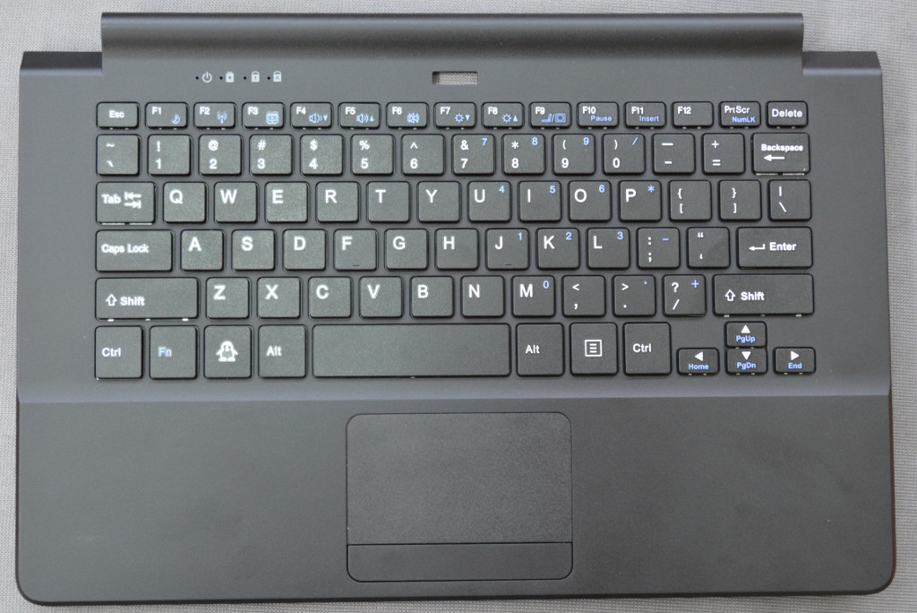
Следващата стъпка е да прикрепите печатни платки TERES към тялото на клавиатурата. За тази цел използвайте TERES-014-Screw-Set. Имайте предвид, че в този комплект има 42 винта с различни дължини
- M2 x 1.5 4 бр
- M2 x 3 9 бр
- M2 x 4 17 бр
- M2 x 5 12 бр
Добра практика е първо да сортирате всички винтове, тъй като всеки винт има своето местоположение и би трябвало да поставите точния винт на точно определеното място. Всички винтове имат същия диаметър M2, но с различна дължина - ако имате трудности при определянето на размера, използвайте правило. Например, винтът M2 x 5 би имал дължина 5 мм (без главата). Не смесвайте дължините на винтовете, тъй като това може да повреди пластмасовите части. Не завинтвайте колкото е възможно по-здраво, тъй като това може да счупи пластмасата. Бъдете внимателни.
За печатни платки трябва да се използват винтове M2 x 3.
След това монтирайте печатна платка TERES-PCB3-Touch :
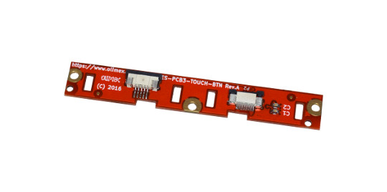
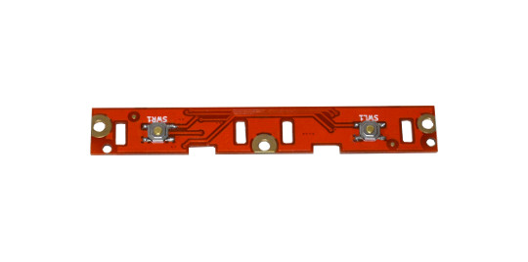
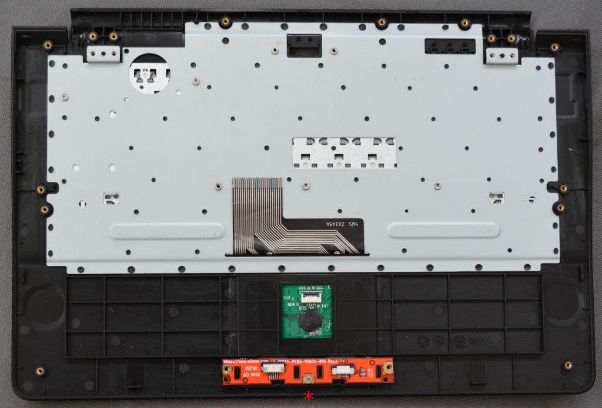
Тя е показана по-долу, прикрепена към тялото на клавиатурата. Имайте предвид, че се използва само средният винт, след това другите два винта, когато фиксирате долния пластмасов капак:

Следващата платка за свързване е TERES-PCB2-IO:
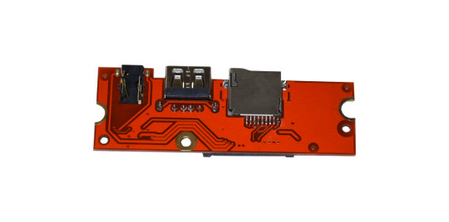
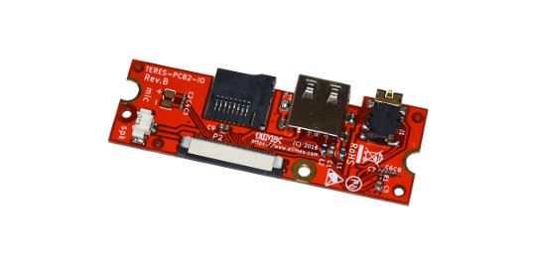
Платката PCB2 има микрофон, който трябва да бъде поставен в страничния джоб, специално предназначен за него.
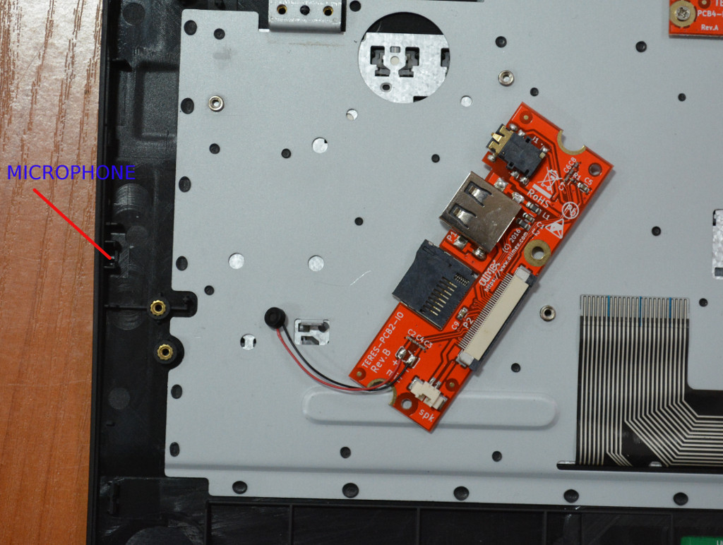
След като микрофона бъде поставен на място, поставете го в ъгъл в страничните отвори на SD картата, USB и аудио конектора, след което го поставете надолу.
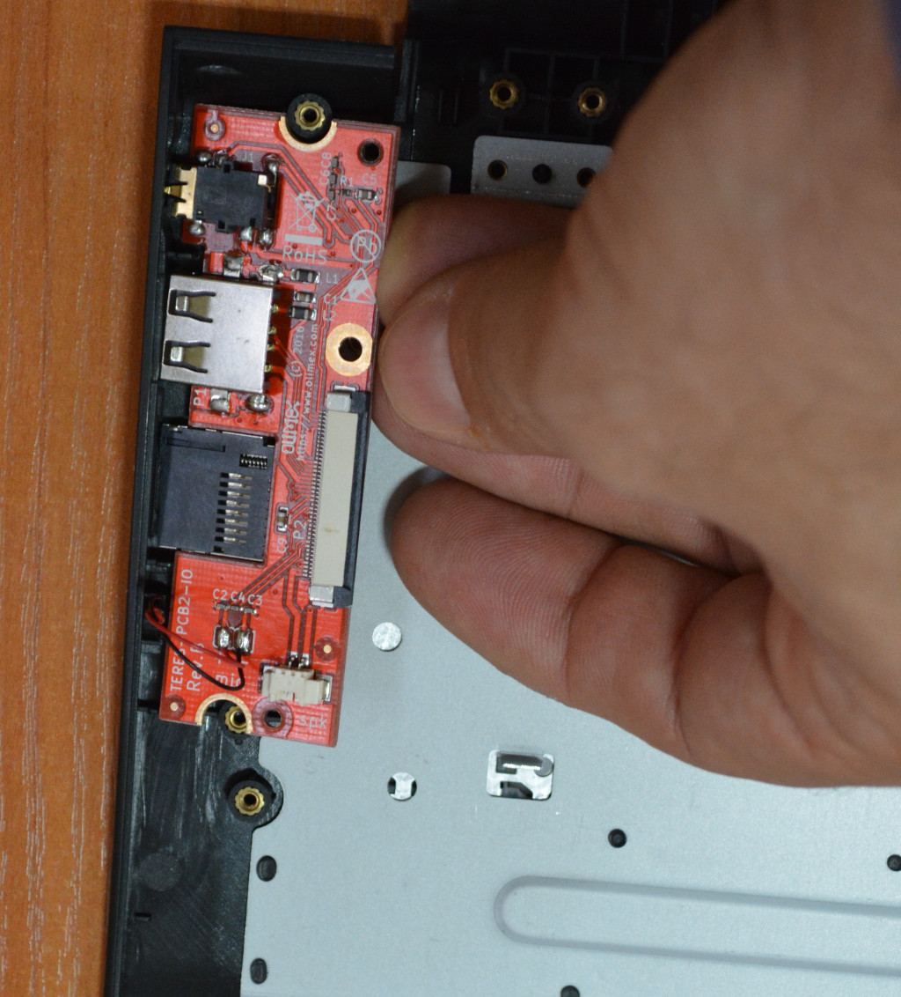
След това използвайте един винт M2 x 3, за да фиксирате дъската:
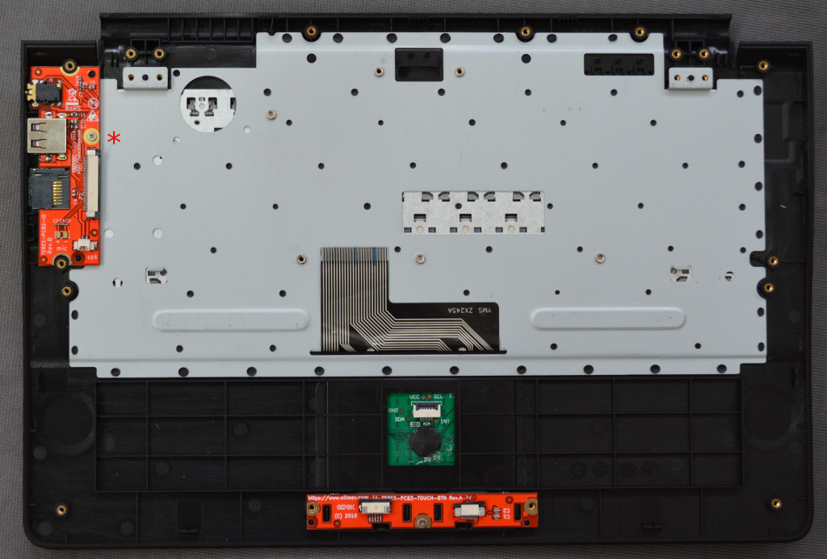
Уверете се, че страничните конектори са добре подравнени:

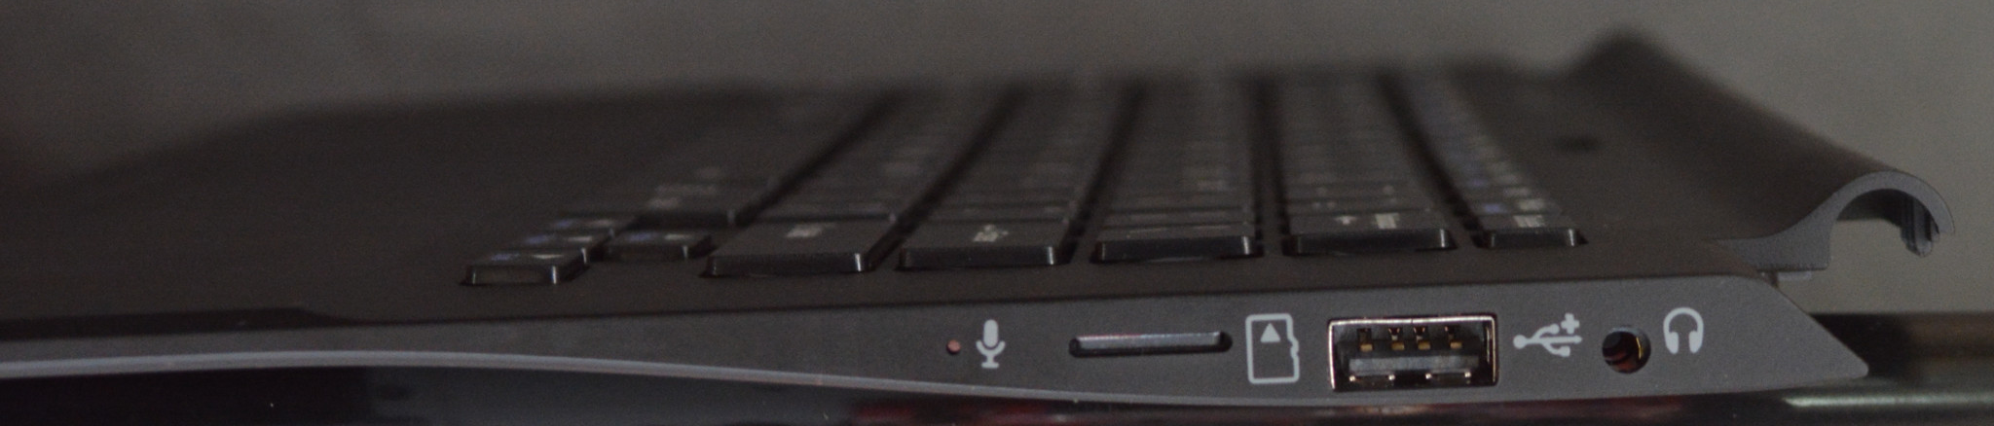
След това поставете бутона PWR:
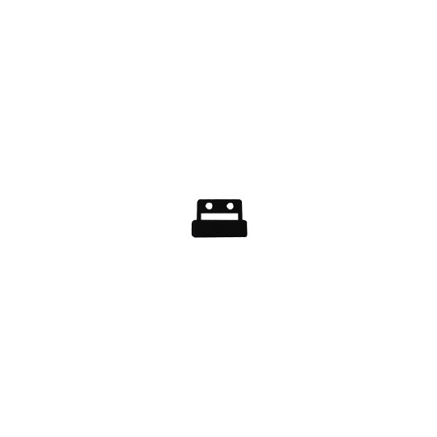
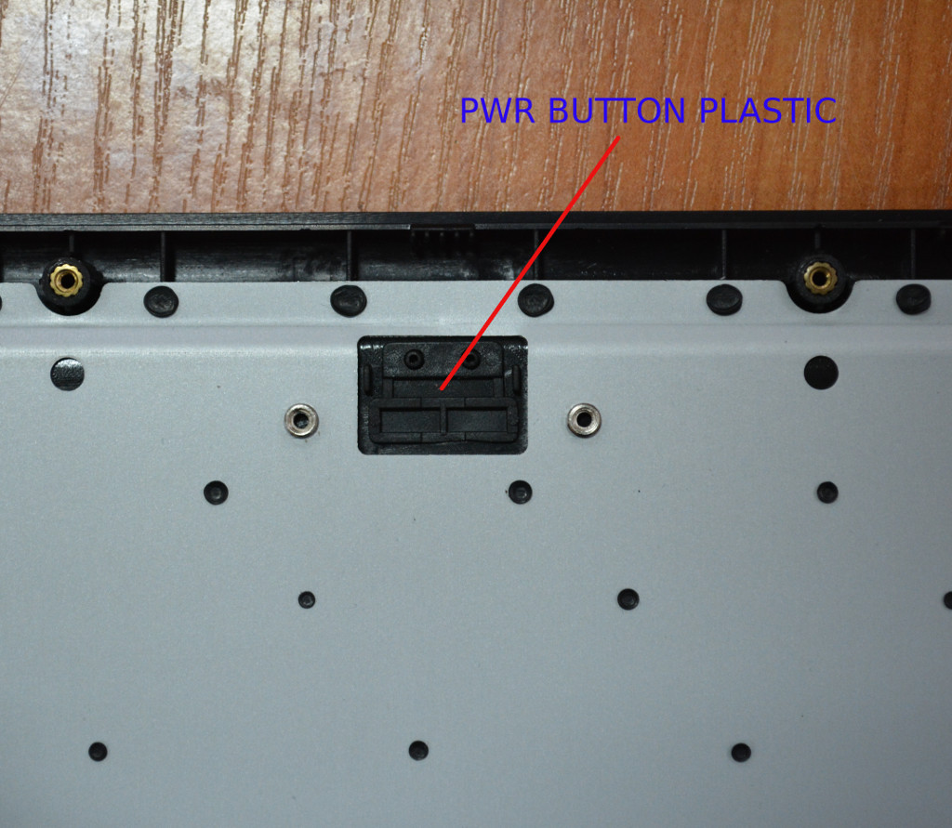
След това LED тръбата:
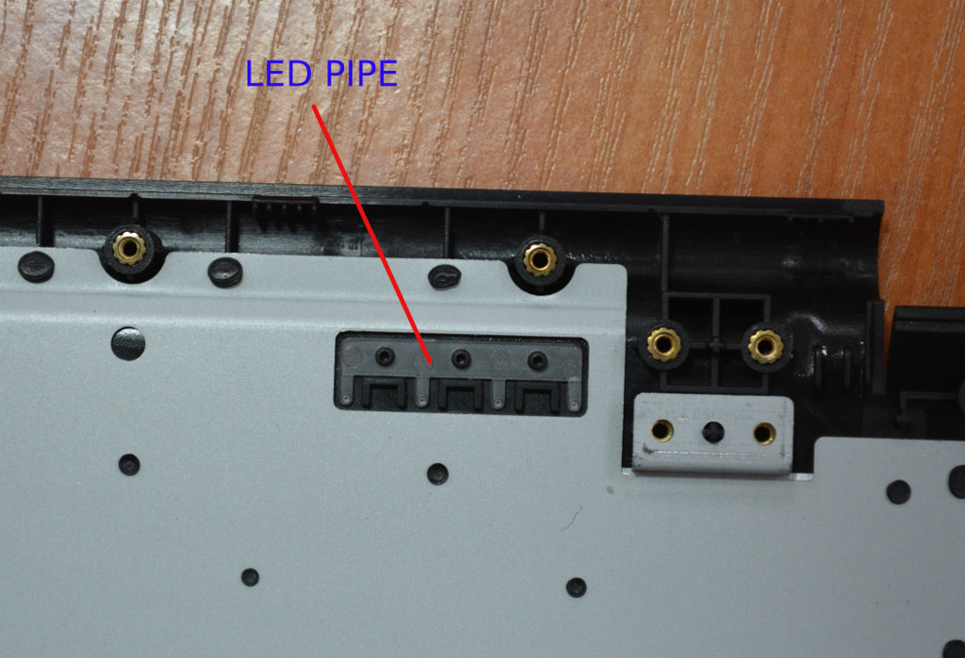
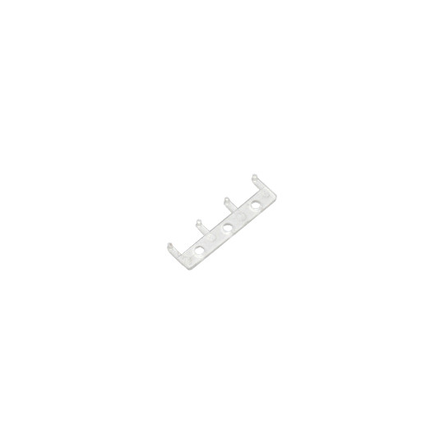
След това прикачете TERES-PCB4-Btn (бутона за захранване):
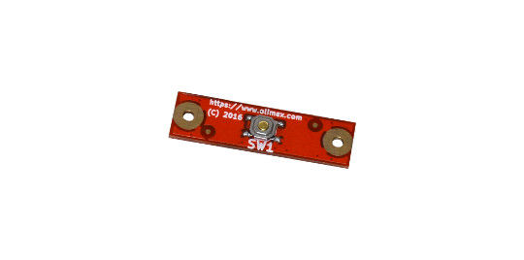
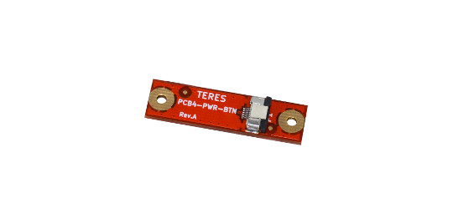
TERES-PCB4-Btn се закрепва с два винта M2 x 3 мм, конектор, насочен от дясната страна:
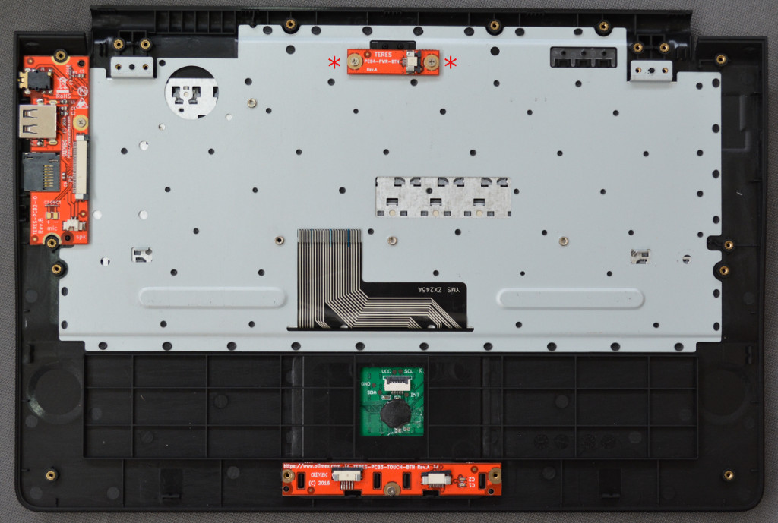
Следващата стъпка е да се сглоби големият TERES-PCB1-A64:
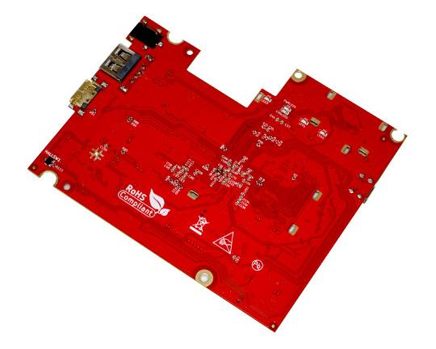
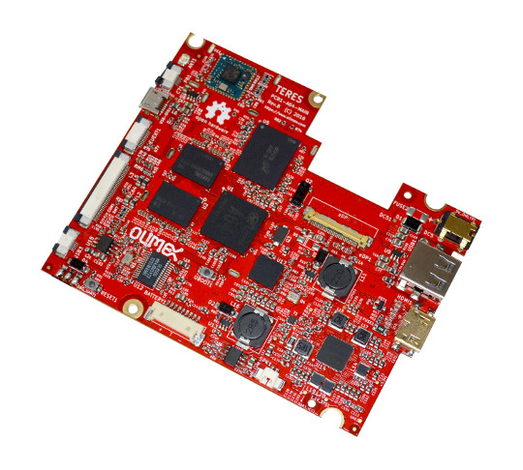
Това е основната платка и трябва да се справите много внимателно. Не го огъвайте, не го пускайте и т.н. Този борд е много чувствителен към статично електричество.
Малко е трудно да го поставите в правилната позиция, тъй като трябва да го плъзнете правилно, така че конекторите да влизат правилно в страничните отвори. Ако успеете, ще видите, че всички опорни гайки на PCB от тялото на клавиатурата преминават точно през отворите на печатни платки. Трябва да използвате само два винта M2 x 3, за да го прикрепите:
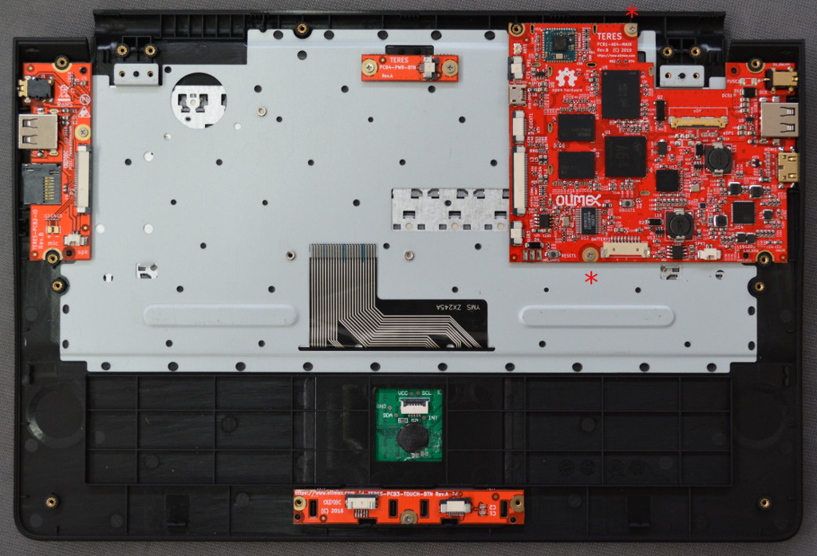
Отново се уверете, че страничните конектори са правилно подравнени:
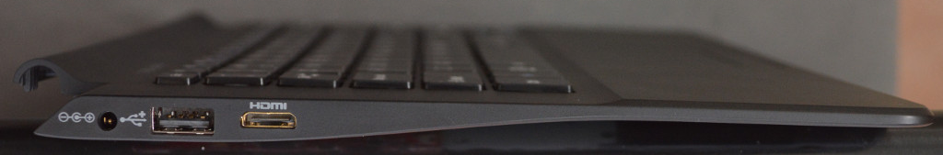
Сега свържете TERES-PCB2-IO с TERES-PCB1-A64. За тази цел използвайте плоския кабел TERES-027-FPC-IO-Main.
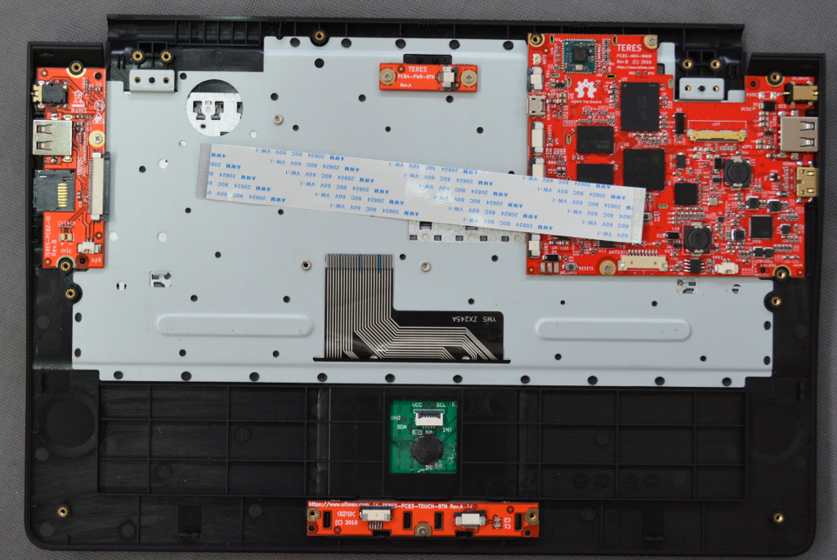
Има два 40-пинови конектора на TERES-PCB2-IO и TERES-PCB1-A64. Трябва да отворите капака - издърпайте тъмната пластмаса на конектора нагоре и поставете кабела FPC над него с контактите нагоре:
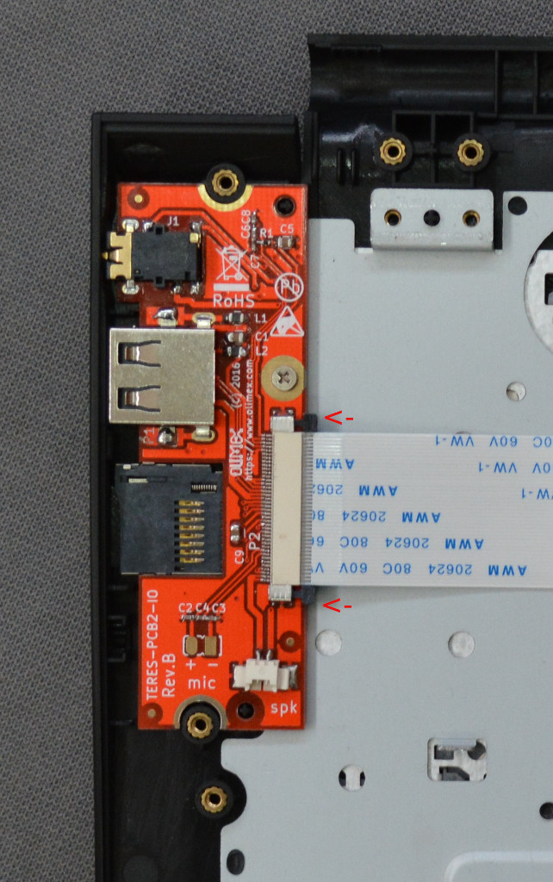
След като поставите кабела, натиснете тъмната пластмаса надолу, за да заключите кабела към конектора:
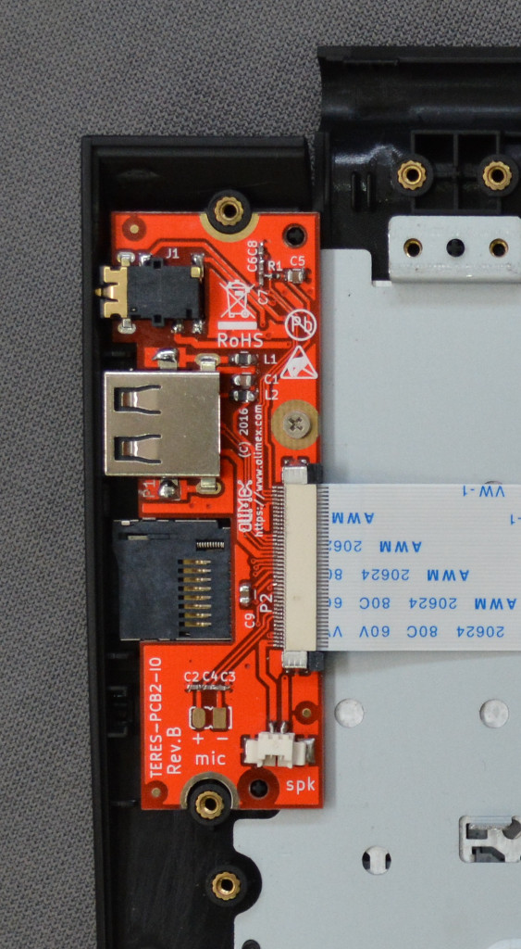
Повторете същото при TERES-PCB1-A64.
Сега TERES-PCB2-IO и TERES-PCB1-A64 са свързани:
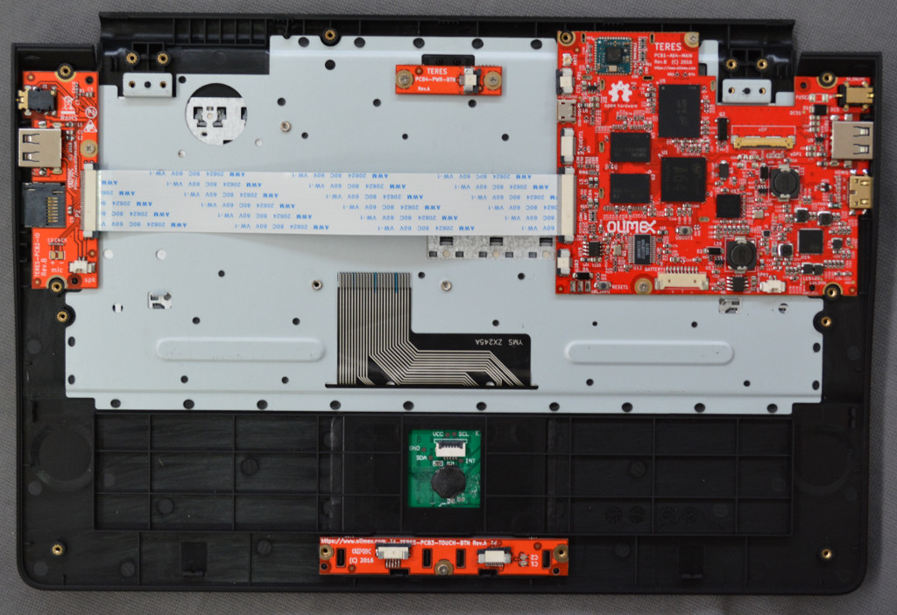
Направете същото със TERES-PCB4-Btn и TERES-PCB1-A64. Използавайте малкият плосък кабел TERES-028-FPC-Pwr-Main. Тези конектори са подобни на предишните. Трябва отново да освободите ключалката (издърпайте тъмната пластмаса нагоре), след това поставете плоския кабел с контактите, които сочат НАГОРЕ между бялата и тъмната пластмаса, след което натиснете тъмната пластмаса назад. Тук е плоският кабел, свързан към двата конектора:
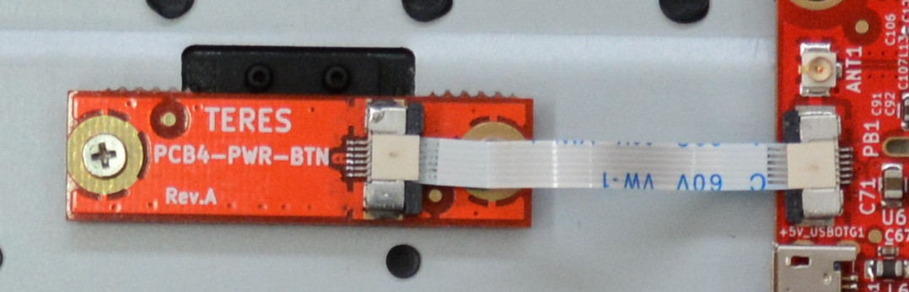
Следващата стъпка е да свържете сензорния панел TERES-023-Touch към платката с бутоните TERES-PCB3-TOUCH. Използвайте плоският кабел TERES-029-FPC-Touch-Btn. Имайте предвид, че тези конектори са различни, конекторът на панела с панел има панта и тъмната пластмаса се отваря нагоре, както е показано на тази снимка:
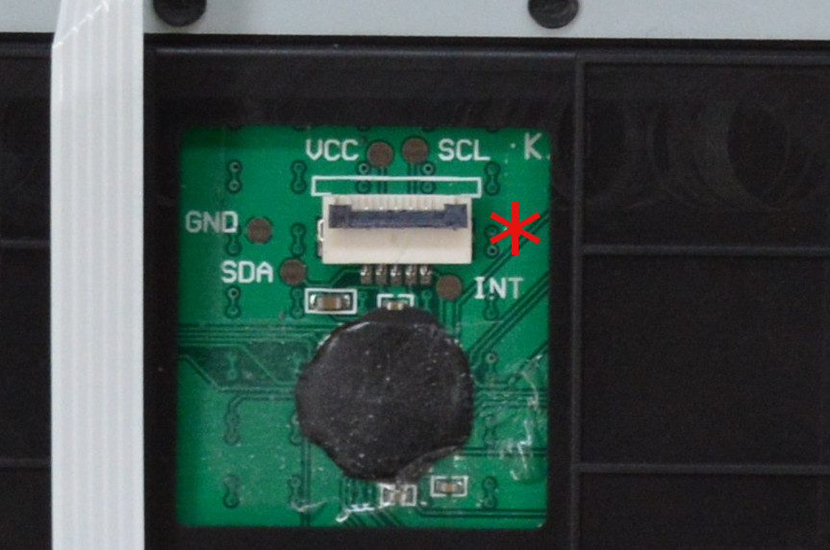
Плоският кабел също се поставя с контакта надолу и синьото нагоре:
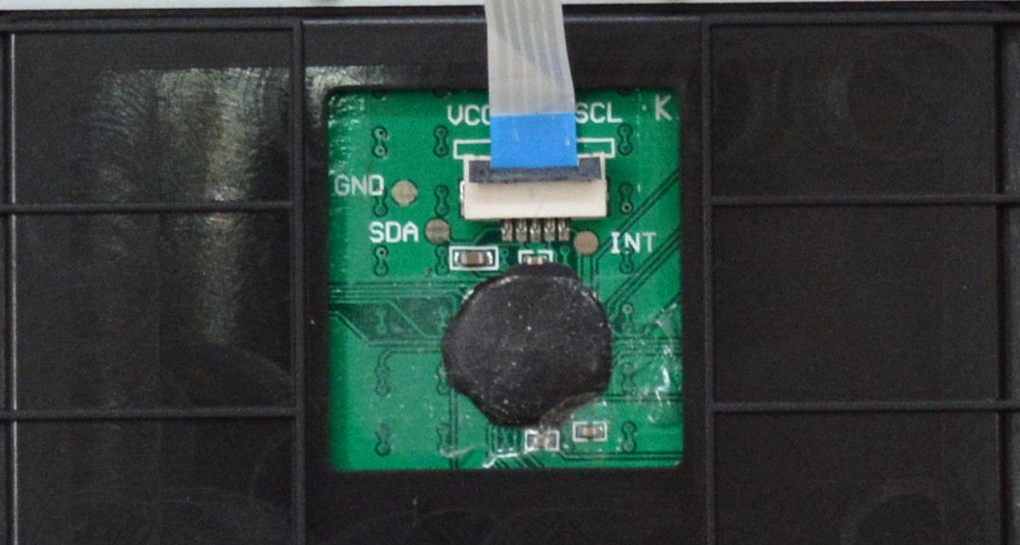
Конекторът на TERES-PCB3-TOUCH също е различен, така че кабелът отново се поставя под тъмната пластмаса със синята гръб, насочен нагоре:
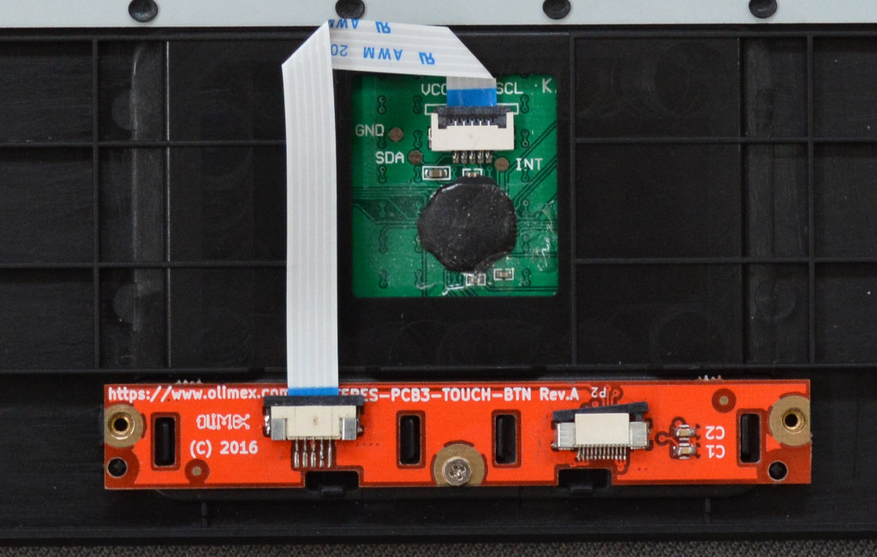
Трябва да огънете кабела два пъти. Не огъвайте под много остър ъгъл и не го огъвайте твърде много, иначе може да се счупи!
Следващата стъпка е да се прикрепи TERES-PCB5-KEYBOARD към плоския кабел на клавиатурата, както е показано на снимката по-долу. Имайте предвид че кабелът минава под чернаа плъзгаща се пластмаса на конектора:
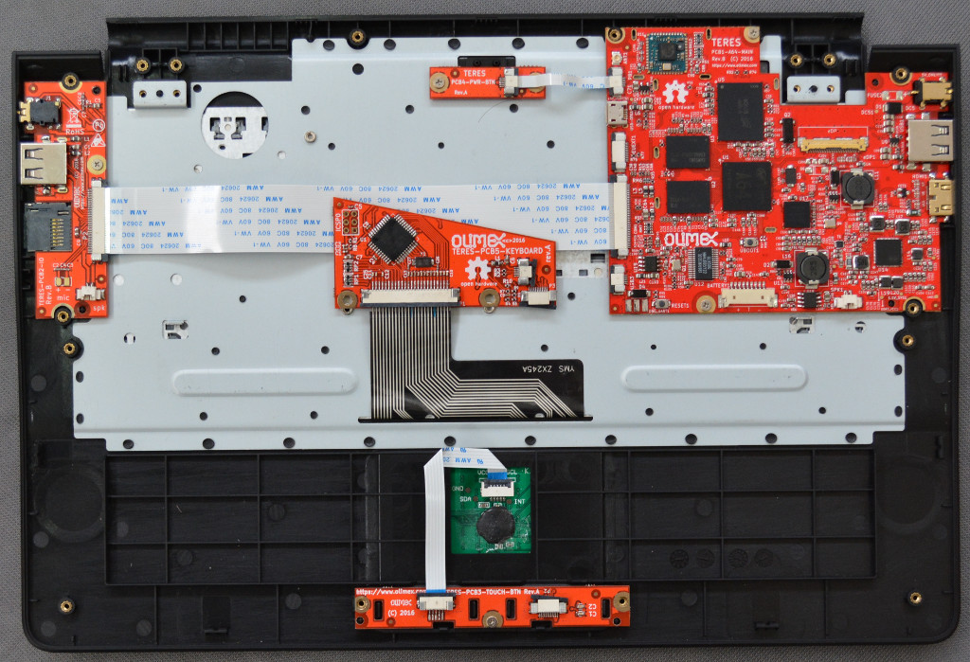

Не монтирайте PCB за клавиатурата към пластмасата все още.
Следващата стъпка е да се свърже TERES-PCB5-KEYBOARD с TERES-PCB3-TOUCH. Използвайте плоският TERES-031-FPC-Kbd-Btn за тази цел. Кабелът е поставен с контакти над черна пластмаса на конектора, също като кабелите за захранване и кабелите на основната платка:
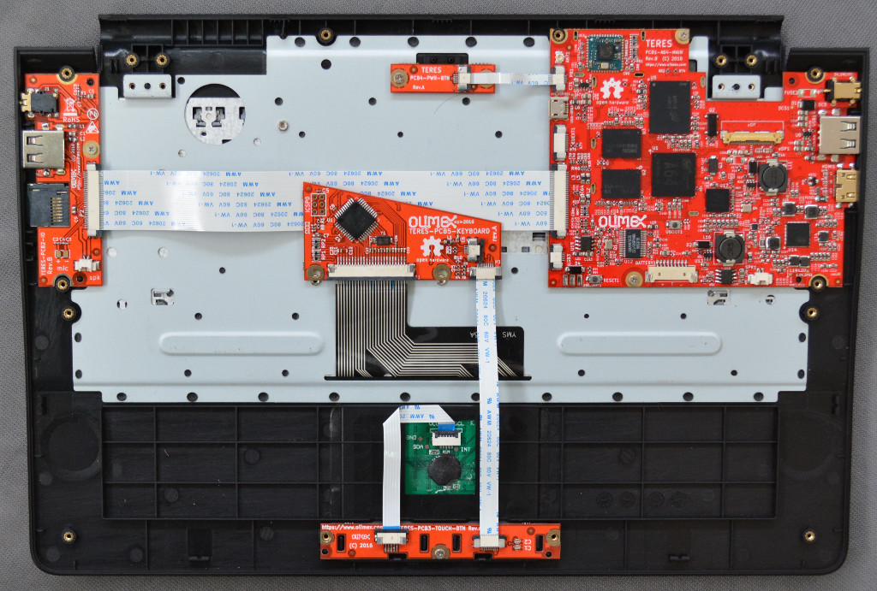
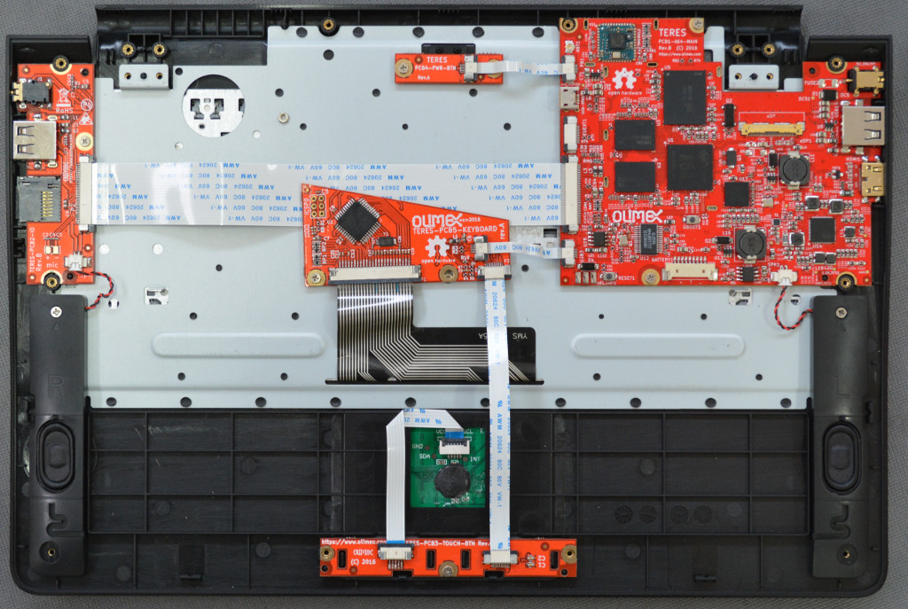
След това свържете TERES-PCB5-KEYBOARD с TERES-PCB1-A64 и използвайки един от M2 x 3 винтовете прикачете TERES-PCB5-KEYBOARD към пластмасовото тяло. Имайте предвид, че е поставен само левият винт. Десният винт ще дойде при закрепване на долната пластмаса.
Последната стъпка на монтаж е да прикрепите левия и десния високоговорители. Погледнете в долната част ще забележите, че десният високоговорител е сглобен от лявата страна, а левия високоговорител - от дясната страна.
За тази цел използвайте винтове M2 x 4 и само горният е завинтен. Конекторите на високоговорителите трябва да бъдат поставени в платките TERES-PCB2-IO и TERES-PCB1-A64.
Сега продължете с монтажа на LCD рамката като ползвате TERES-008-LCD-Back за основа:

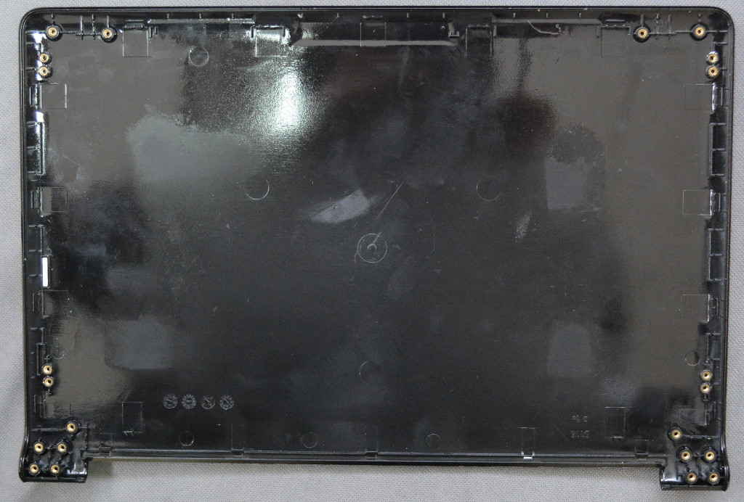
Първо прикрепете металните панти към TERES-016-Hinge-Set , като използвате 8 бр. M2 x 4 винта:
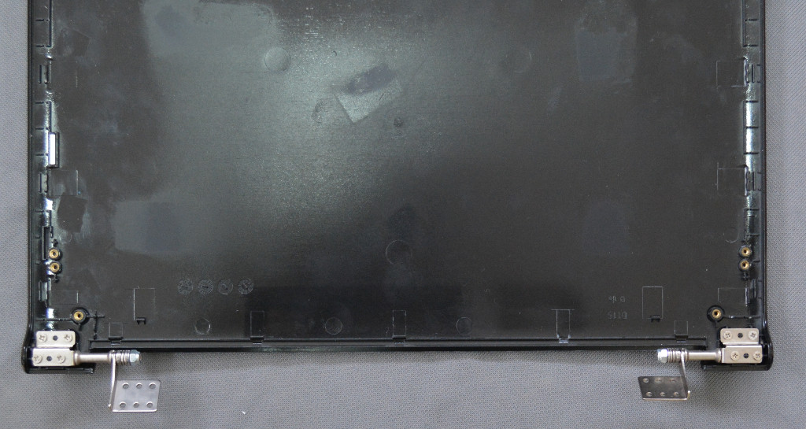
След това прикачете TERES-026-LCD-кабел към панела TERES-015-LCD11.6":
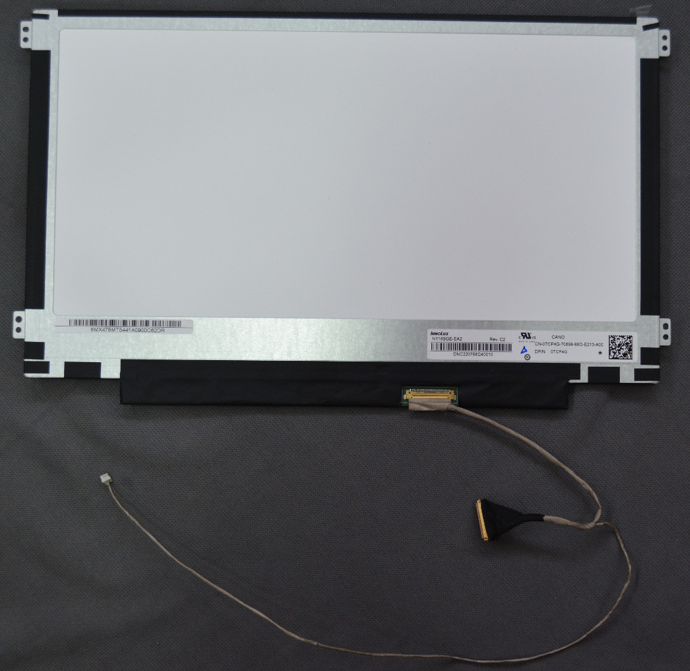
С винтове M2 x 1,5 монтирайте LCD дисплея към пластмасата. Имайте предвид, че се използват само 4 винта!
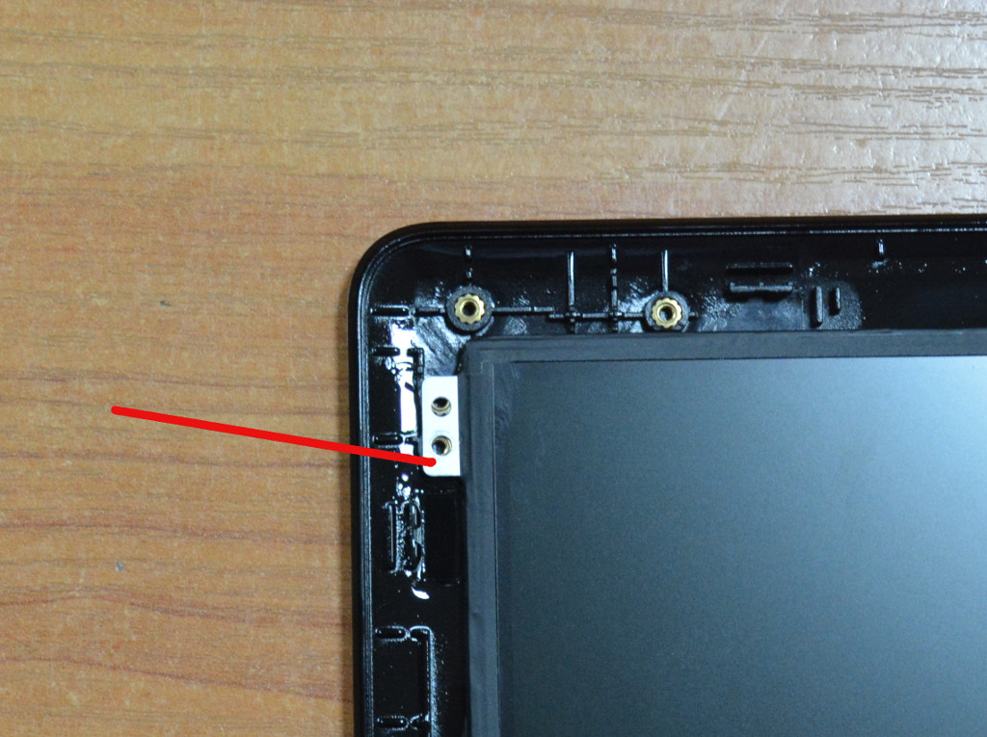
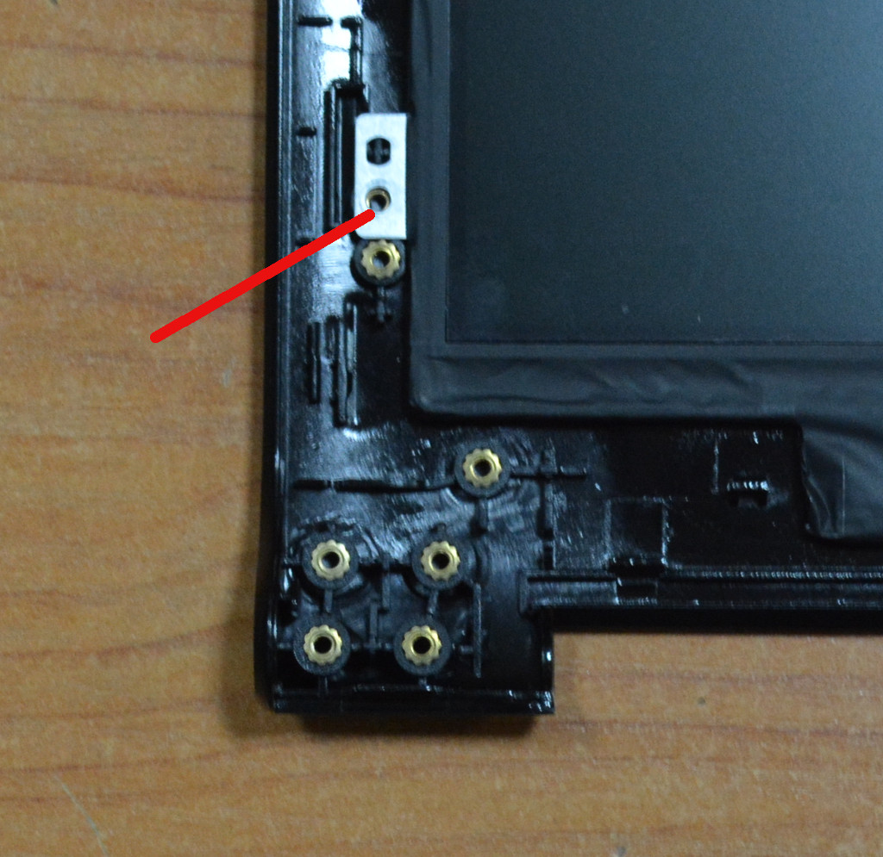
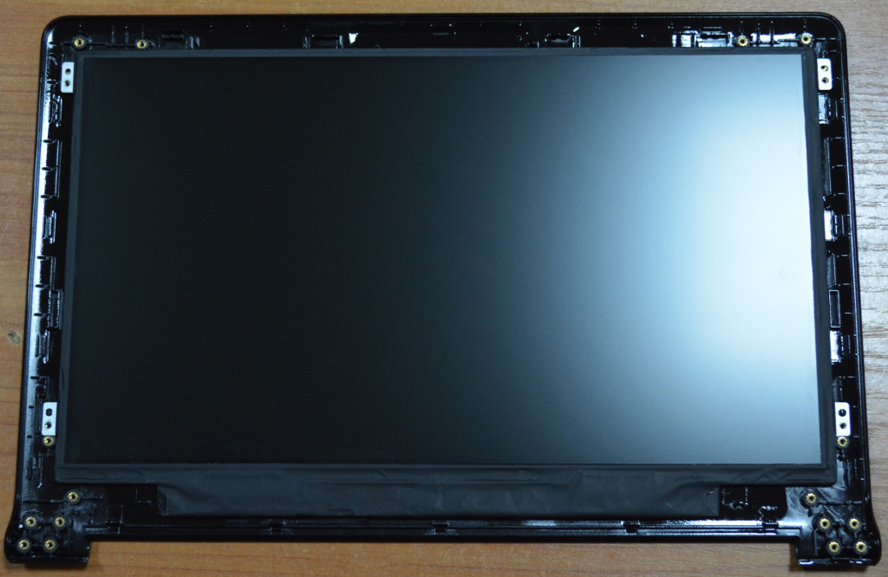
Свържете TERES-019-Camera към 4 пиновия конектор на TERES-026-LCD-cable. В камерата има две дупки, които се прикрепят към два щифта на пластмасовото тяло.
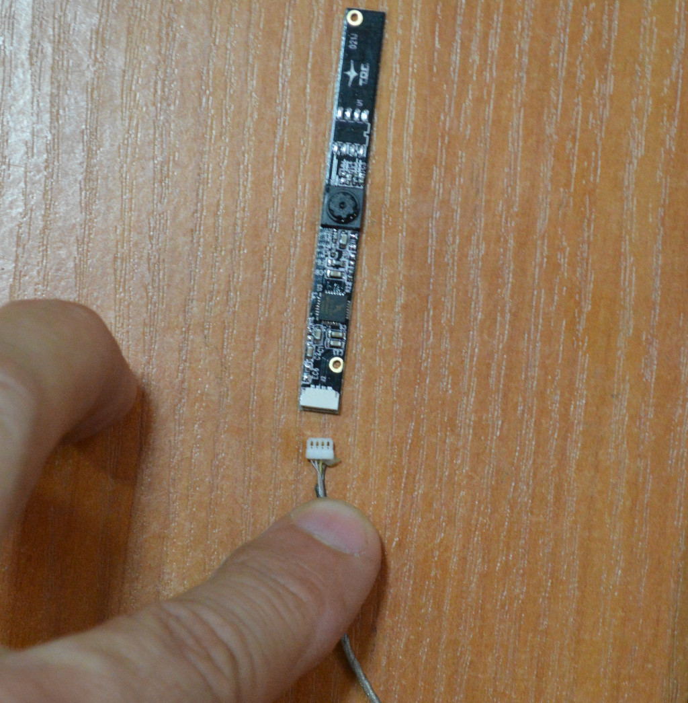
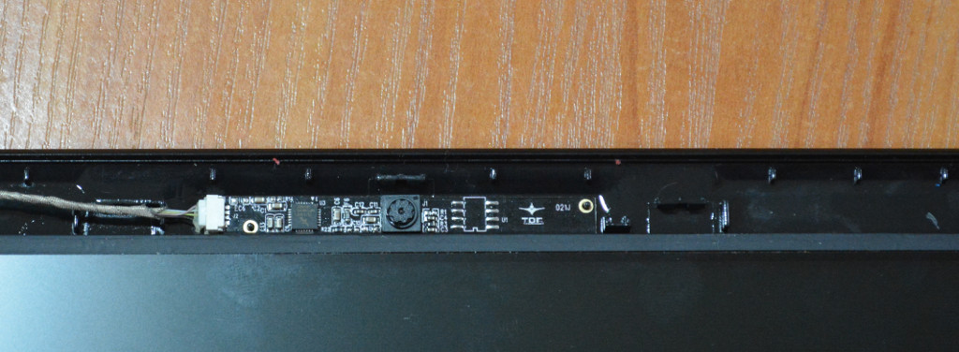
От другата страна прикрепете TERES-025-WiFi-Antenna с двустранно залепваща лента към пластмасовото тяло:
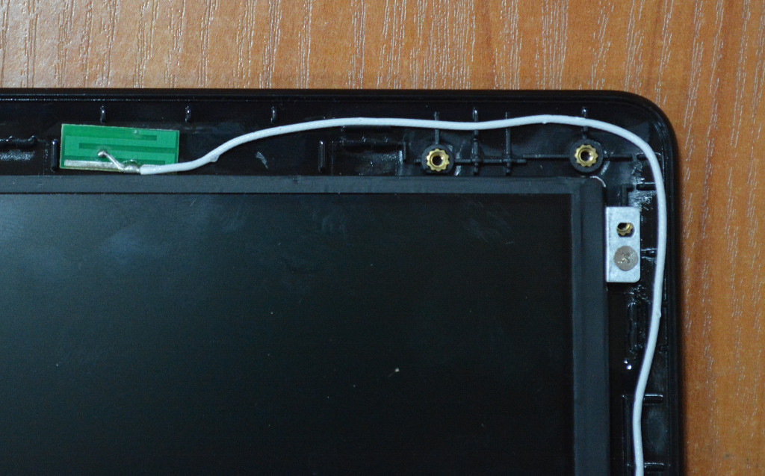

Следвайте окабеляването, показано на снимката по-долу, за правилния път на LCD и WiFi кабелите. Обърнете внимание как кабелите вървят около пластмасовите ключалки и пантите! Невероятно е важно да поддържате точно същото оформление, в противен случай капакът няма да се спусне правилно по-късно.
Поставянето на LCD кабела вероятно е най-трудната част от целия монтаж. Ако не го направите правилно, рамката на LCD дисплея над него няма да се затегне здраво.

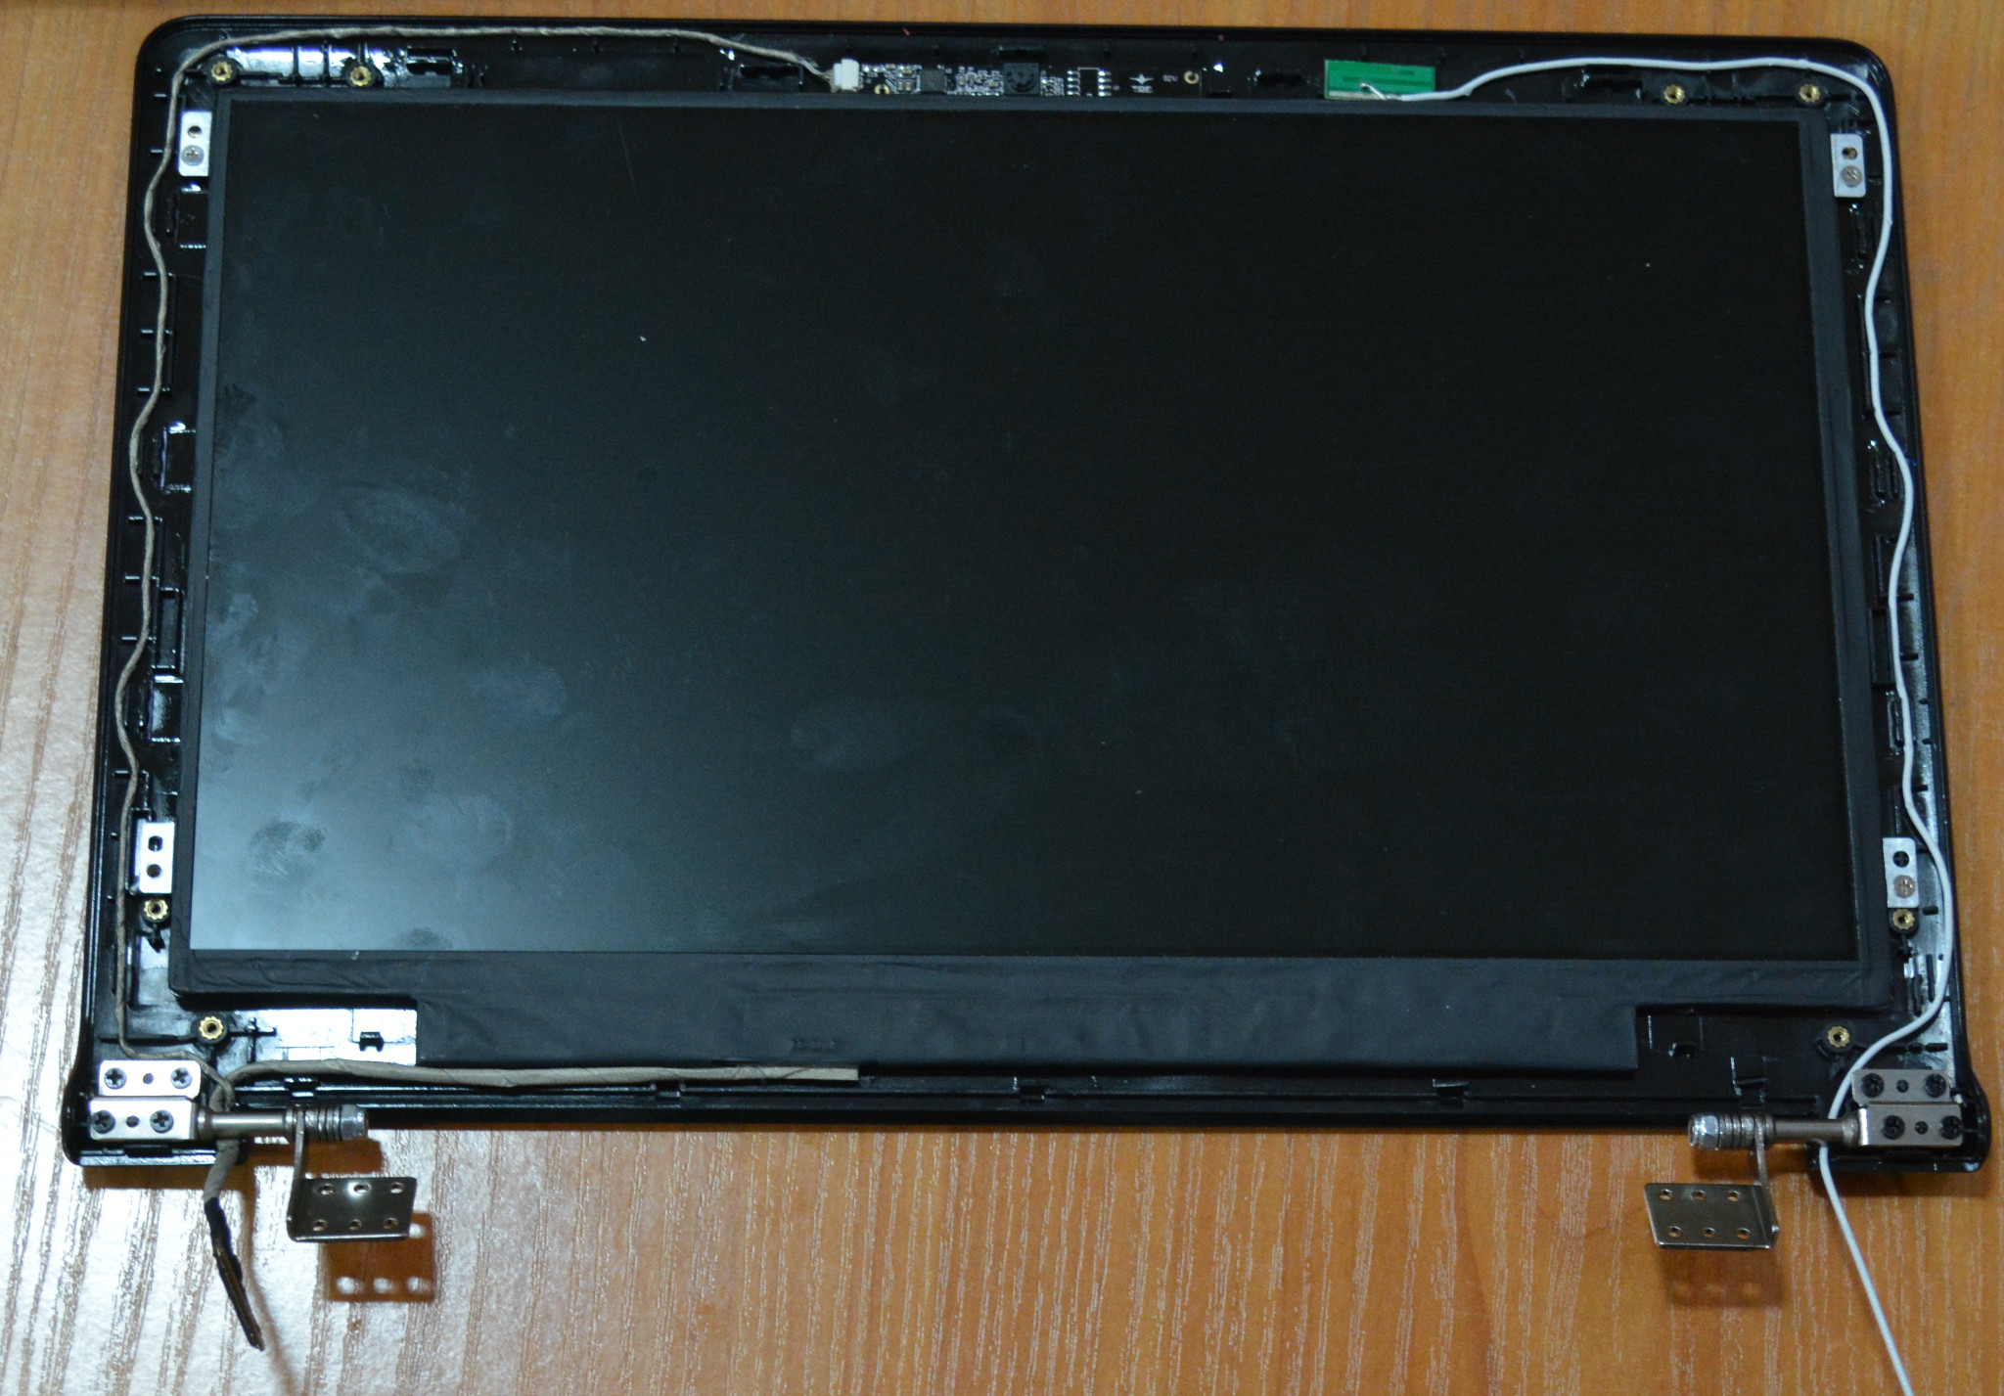

018-Magnet се поставя на специално място от лявата страна на LCD екрана:
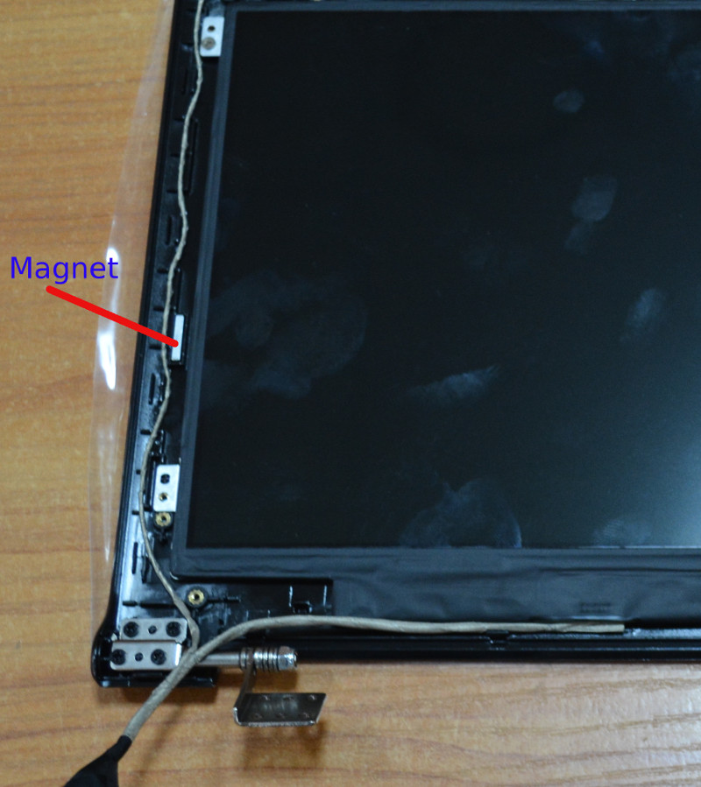
Сега поставете панела. Ако сте направили правилно окабеляването, панелът ще се стегне плътно. Ще получите нещо подобно:
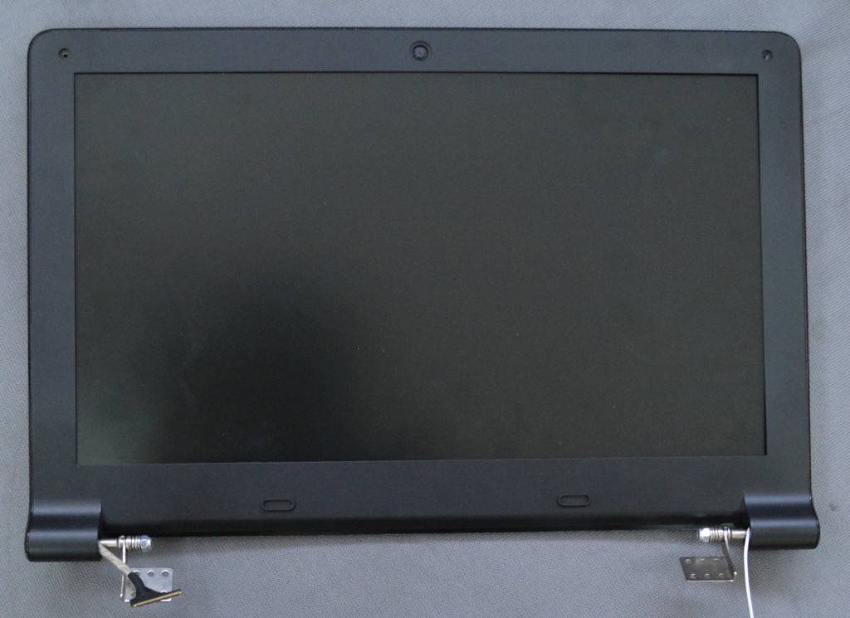
Ако панелът не се захване правилно и трябва да извадите капака, за да извършите повторно свързването, моля, бъдете търпеливи, че пластмасовите ключалки могат да се счупят. Можете да използвате кредитна карта или друга подобна карта като лост, за да отделите долната и горната част на дисплея.
След това фиксирайте горните ъгли с винтове M2x3 mm, както следва:
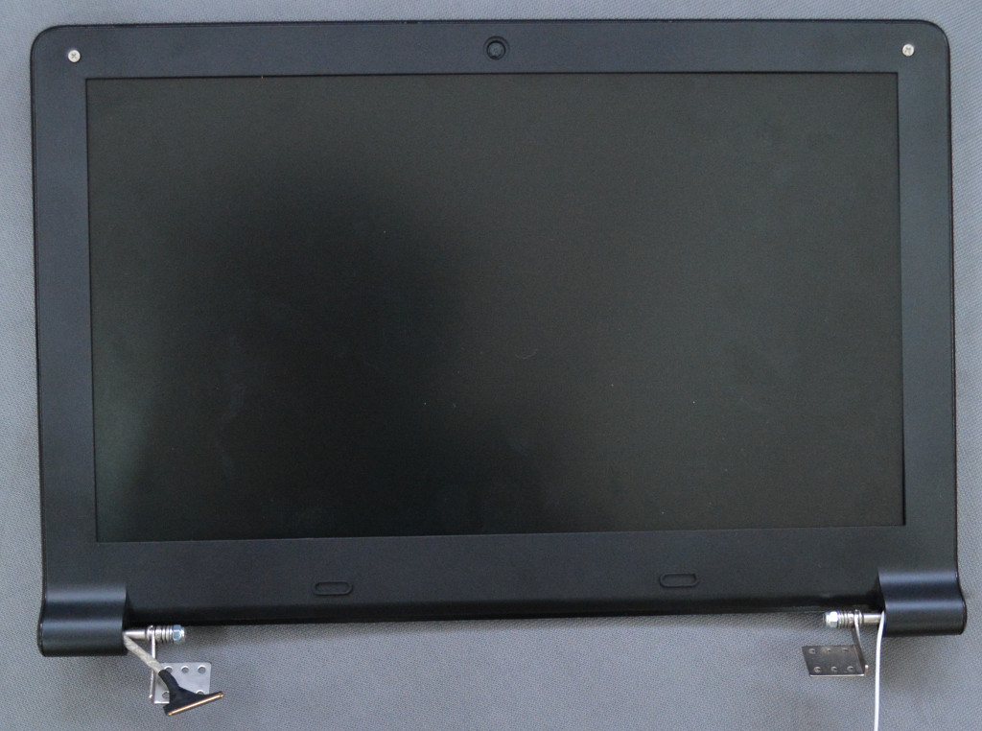
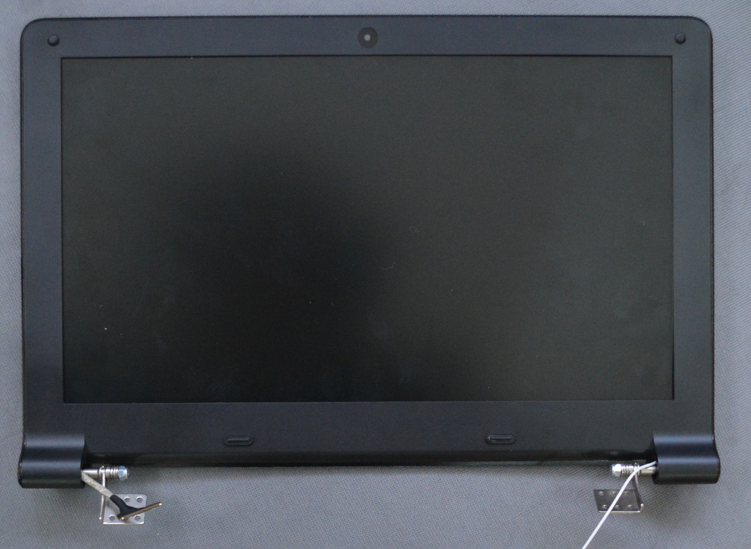
Сега поставете TERES-020-Camera-Lens над сензора на камерата и гумените подложки над двата винта:

Сега монтирайте LCD екрана с тялото на клавиатурата. За тази цел използвайте 6 винта M2 x 4 mm:
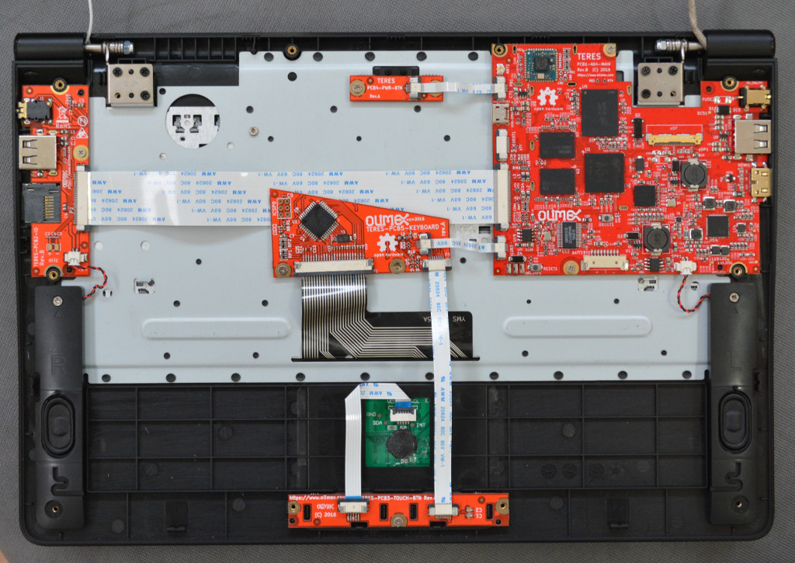
Имайте предвид, че на пантите има четири места, но само три се сглобяват с винтове. Четвъртата дупка трябва да остане празна; допълнителният винт ще дойде от долната част на пластмасовото тяло. Местата, където трябва да поставите винтове, се щамповат върху металните панти със стрелки.
След това свържете кабела за WiFi антена и LCD кабела към TERES-PCB1-A64:
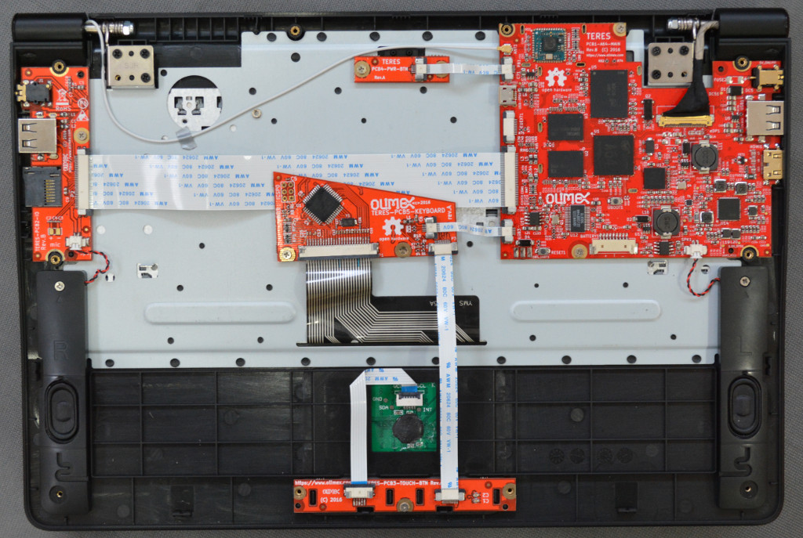

Следващата стъпка е да прикрепите четири двойни мата, които ще държат LiPo батерията на място:
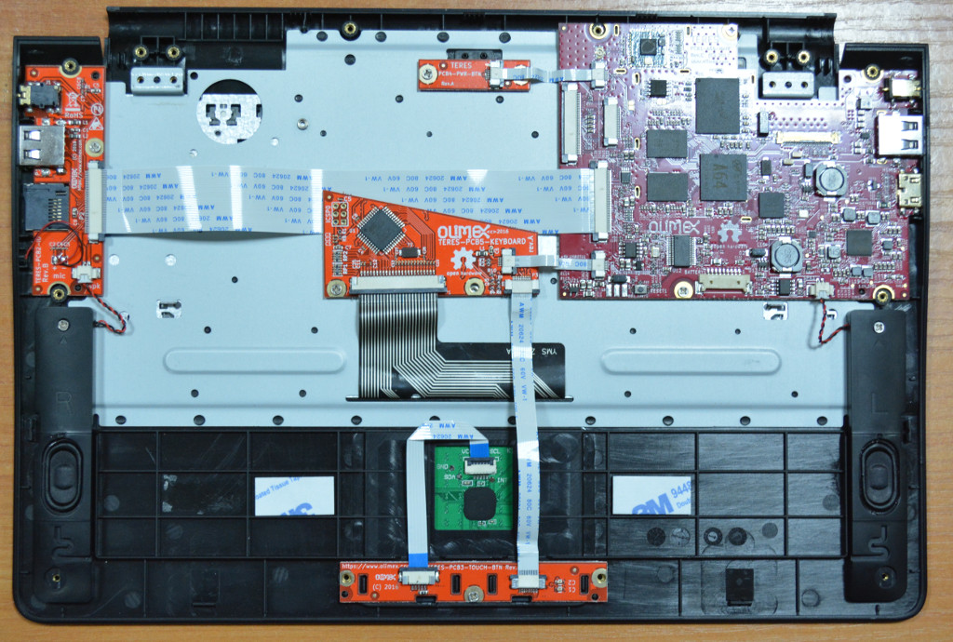
Поставете батерията и включете конектора на акумулатора към PCB1. Имайте предвид ориентацията на кабела и полярността! Червените кабели трябва да се отправят към лявата страна.

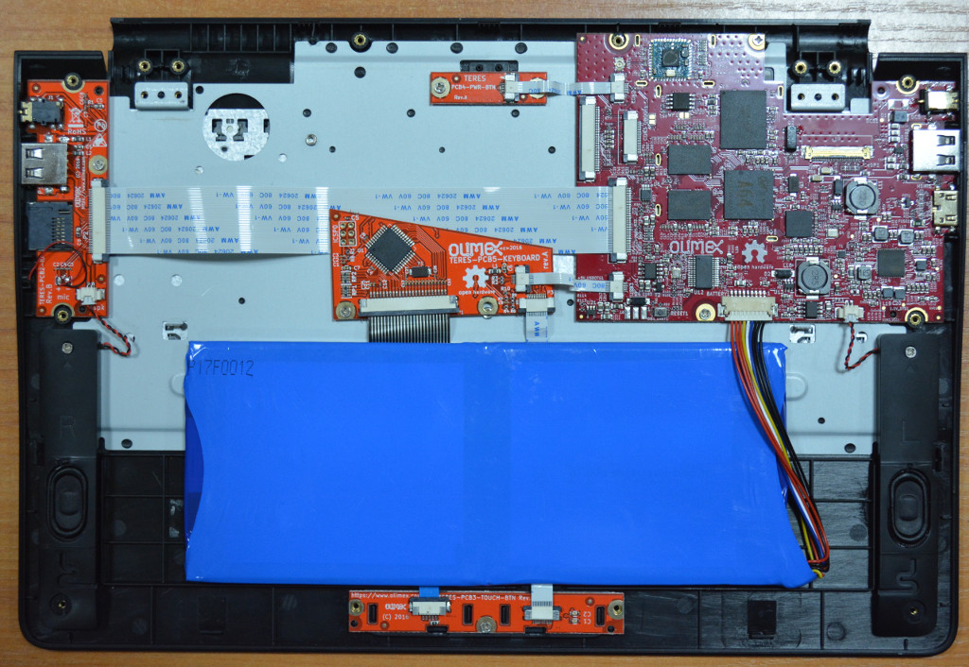
След това поставете TERES-021-прахозащитниците в отворите на долната пластмаса TERES-005-Bottom:
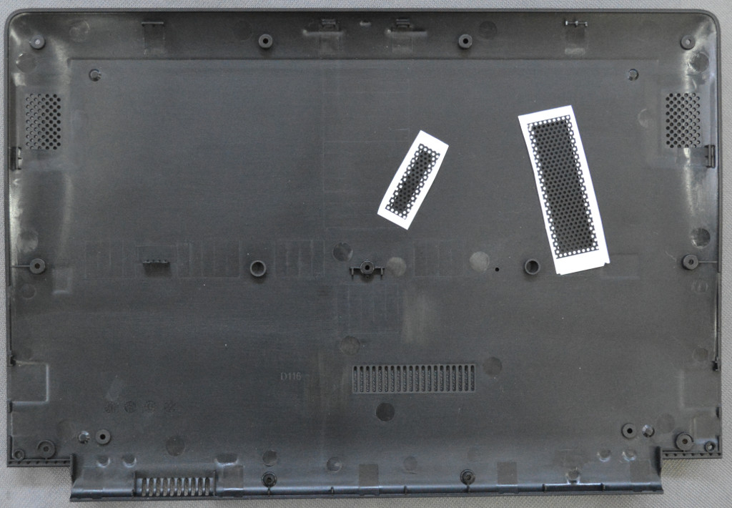
В следващото изображение виждате прахозащитниците, поставени над двата отвора:
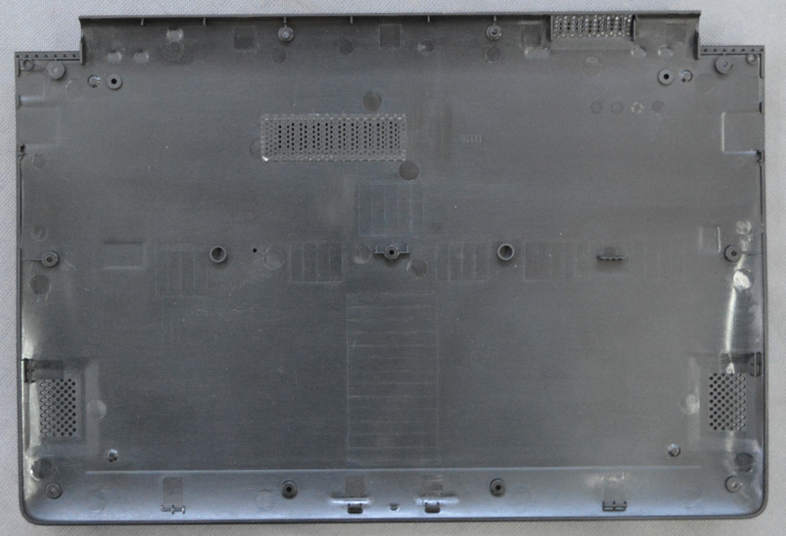

След това монтирайте долната пластмаса с 12 винта M2 x 5:
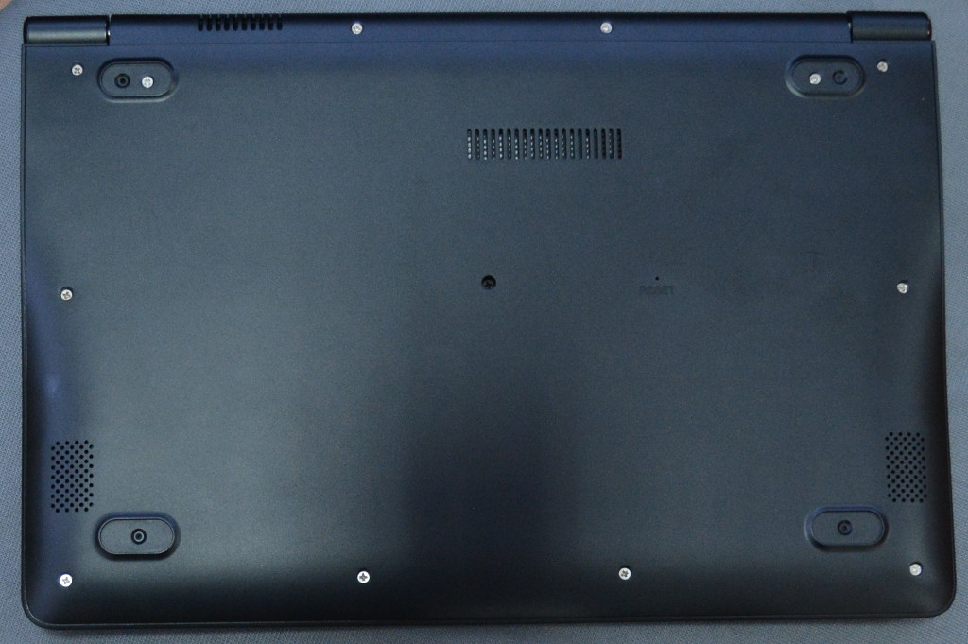
Последната стъпка е да прикрепите гумените подложки към четирите места в долната част:

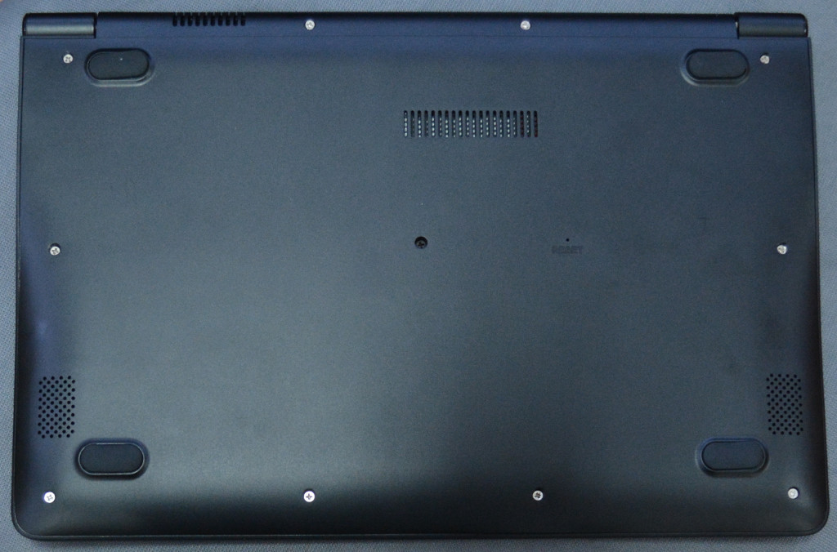
Монтажът е завършен. Сега натиснете бутона PWR и лаптопът ще зареди
Поздравления! Сглобихте своя лаптоп TERES-I!

Обновяване на софтуера
След като стартирате Linux, свържете се с интернет (или чрез вградения WIFI адаптер или чрез Ethernet кабела). Можете да използвате графичния мрежов мениджър или да редактирате конфигурационните файлове чрез командния ред. След това отворете конзолния терминал (натиснете ALT + CTRL + T) и въведете:
sudo apt update
sudo apt upgrade
Въведете паролата си, ако получите подкана, и изчакайте, докато всяка от командите успее.
Ако решите да презапишете изцяло имиджа на eMMC, следвайте съветите в следващата глава.

Инсталиране на чисто нов официален имидж на TERES-I
В някои случаи може да се наложи да актуализирате Linux на eMMC (ако eMMC е повреден или ако първоначалната инсталация е повредена или ако няма други средства за актуализиране на най-новото издание на софтуера и т.н.). Типичният начин за инсталиране на операционната система TERES-I е чрез micro SD карта (има слот за micro SD карта от дясната страна на TERES-I). Вие също ще се нуждаете от записвачка за SD карта. Имайте предвид, че цялата процедура отнема значително време и изисква добра интернет връзка. Процедурата е следната:
1. Изтеглете и изтеглете най-новото изображение, предоставено от Olimex. В секцията "СОФТУЕР" на страницата на продукта има връзка за изтегляне на торента с най-новото изображение. Това изглежда така
:

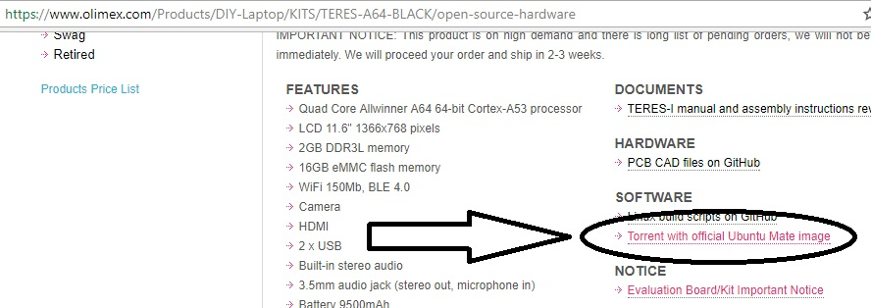

2. Не забравяйте да извлечете изображението от архива.
3. Изтеглете IMG файла на micro SD карта (8GB или по-голяма), като използвате хардуер за запис на микро SD карти. Ако не знаете как, използвайте безплатен софтуер като "Etcher": https://etcher.io/ - има версии за Linux, Windows и MacOS. Изтеглете инсталатора за вашата операционна система и стартирайте софтуера. Изберете изображението, което сте извадили. След това насочете устройството към микро SD картата. Това изглежда така:

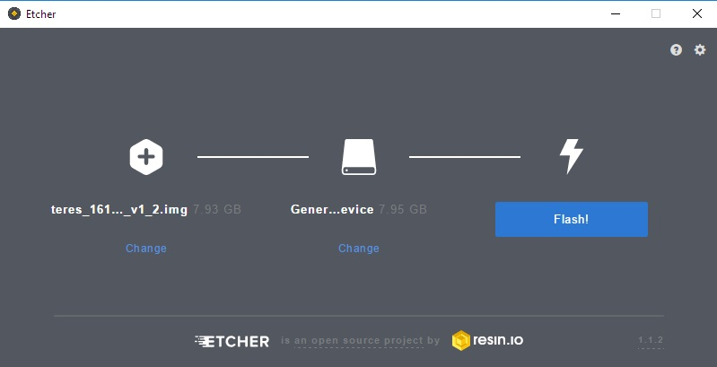
3. Поставете картата в лаптопа и стартирайте лаптопа от бутона за захранване, той ще се зарежда от micro SD картата.
4. Ще бъдете попитани за потребителско име и парола в командния ред. Потребителското име е olimex и паролата също е olimex.
5. След като влезете в инсталационния скрипт на eMMC, това ще премести файловете от картата в вградената памет eMMC вътре. Тип:
sudo ./emmc.sh
Изчакайте докато приключи (може да отнеме до 15 минути).
6. Извадете картата, така че TERES - сега мога да зареждам от новото изображение на eMMC.

Изграждане на софтуера
Следвайте инструкциите за изграждане на следното местоположение на GitHub (или изтеглете текстовия файл readme.md, който съдържа описанието):

https://github.com/OLIMEX/DIY-LAPTOP/tree/master/SOFTWARE/A64-TERES/scripts

Какво следва?
Това е продукт в процес на разработка. Понастоящем работим върху набор от разширителни платки, които могат да превърнат всеки TERES-I в преносима лаборатория - цифров осцилоскоп и логически анализатор.
Проектираме нови основни платки с по-нови и по-мощни процесори с по-голяма RAM и NAND флаш (разбира се, компромисът ще бъде по-кратък живот на батерията).
Като OSHW очакваме членовете на общността да пускат свои собствени идеи, софтуерни и хардуерни проекти и проекти, съвместими с TERES-I
.

Връзка с нас






Make sure to download the latest nightly development build. The latest stable release might not be good enough.

